高校研究生院管理信息系统软件
学生端

版本：GMIS5.0

操

作

手

册

目录
1.登录 1
1.1用户登录 1
2.首页 2
2.1首页功能 2
3.个人管理 4
3.1学业进程查看 4
3.2学期报到注册 5
3.3个人信息管理 6
3.4个人信息维护 6
3.5学生入学登记 7
3.6乘车区间维护 7
3.7信息修改申请 8
3.8证件补办申请 9
3.9师生互选申请 10
3.10学籍异动申请 11
3.11等级考试管理 12
3.12等级考试成绩 13
3.13照片信息核对 14
3.14网上考试测评 14
4.培养管理 15
4.1培养方案查看 15
4.2培养计划提交 16
4.3培养计划查询 17
4.4课程免修申请 17
4.5学生网上选课 18
4.6选课结果查询 19
4.7学生课表查询 19
4.8课程成绩查询 20
4.9重缓补考申请 21
4.10课程教学评价 22
4.11培养环节管理 23
4.12中期考核登记 24
4.13国外访学申请 25
5.研工管理 25
5.1学年鉴定登记 25
5.2评优评干申请 26
5.3困难资助申请 27
5.4奖学金申请 28
5.5助学金发放查询 29
5.6学生医保申请 29
5.7三助岗位申请 30
6.科研管理 32
6.1发表论文登记 32
6.2科研成果登记 33
6.3专利情况登记 33
6.4著作教材登记 34
6.5获奖情况登记 35
7.毕业与学位 36
7.1论文开题申请 36
7.2毕业资格自检 37
7.3预答辩申请 37
7.4论文评阅管理 38
7.5学生答辩申请 39
7.6授予数据核对 39
7.7终版论文上传 40

1.登录

1.1用户登录
功能说明：学生登录研究生管理系统。
操作说明：输入 url或者根据学校给出的链接，进入研究生管理信息系统登陆界面。输入学号，密码以及验证码，点击登录按钮，进行登录操作。验证成功即可进入管理系统进行相关信息维护操作。
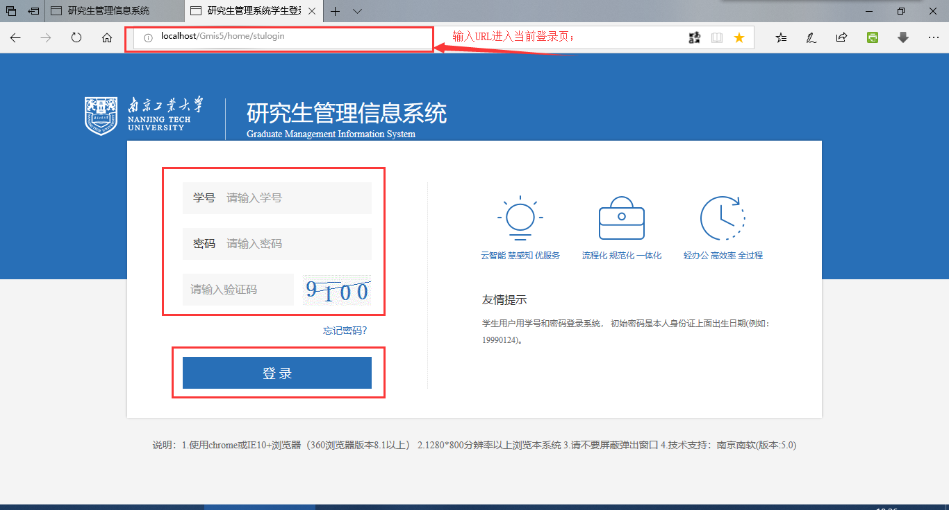
图 ：登陆界面
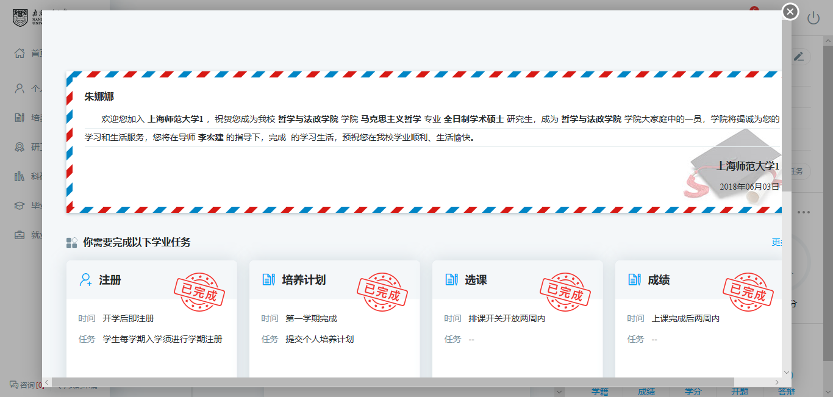
图：欢迎界面

2.首页

2.1首页功能
功能说明：该部分用于提示以及显示学生学业进程相关信息，包括学生基本信息，学业进程，咨询，申请，学分/计划情况，学业预警等。
操作说明：1区为菜单区域，点击相应的菜单进入各功能界面。
2区为学业流程区域，显示培养流程，业务审核流程及状态，各业务完成情况以及相应的完成时间。
3区为通知通告，密码修改以及注销退出按钮。
4区为个人基本信息。点击【学业汇总】，【学业任务】进入相应的操作查询界面。
5区为学分完成情况，点击【学分情况】可切换为培养计划完成情况。
6区为学业预警，用于提示警告学生完成相应的学业任务。
7区为咨询以及提交的申请信息。
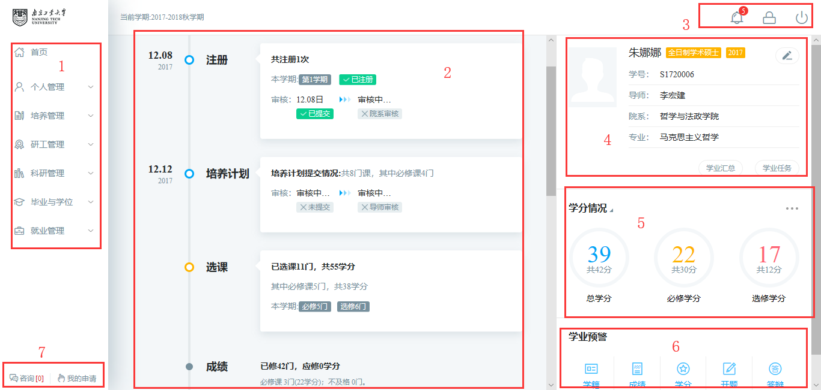
图 ：首页
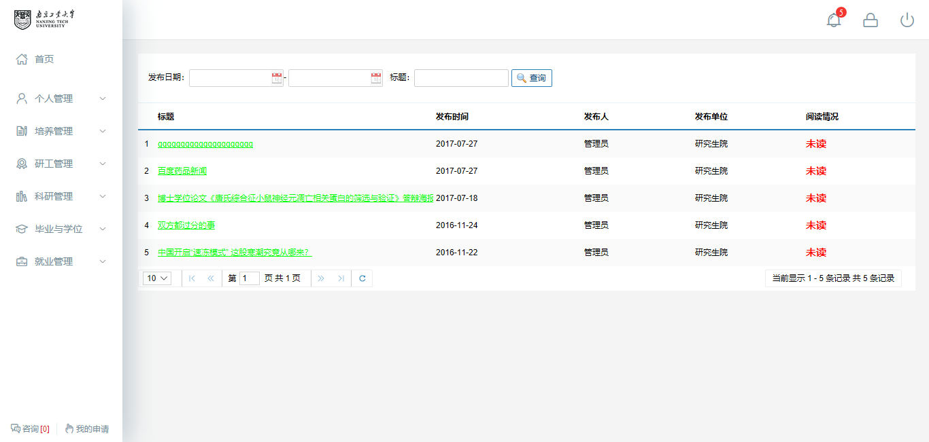
图：通知公告
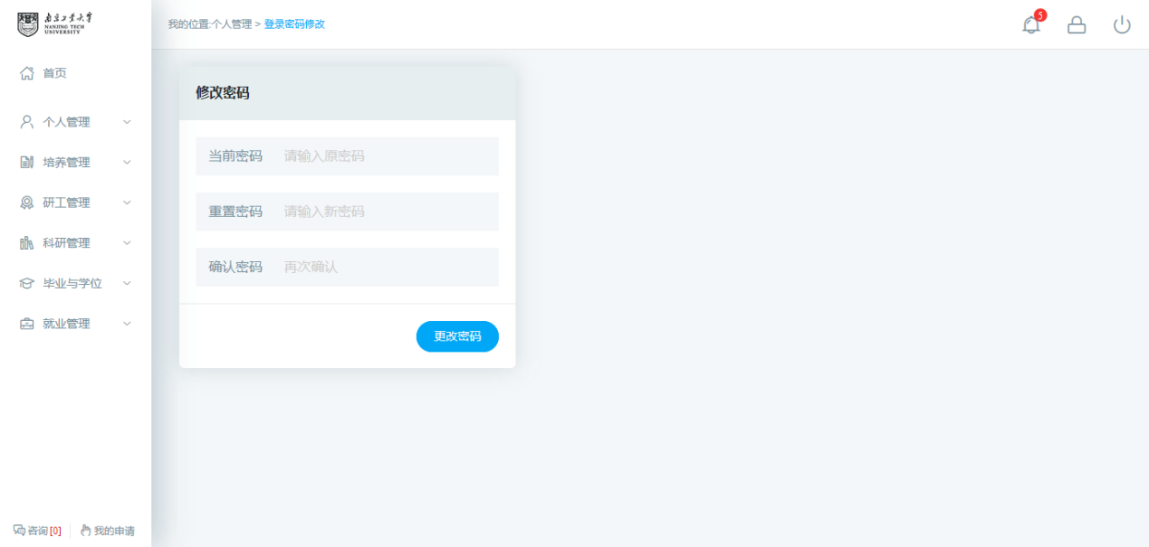
图：密码修改
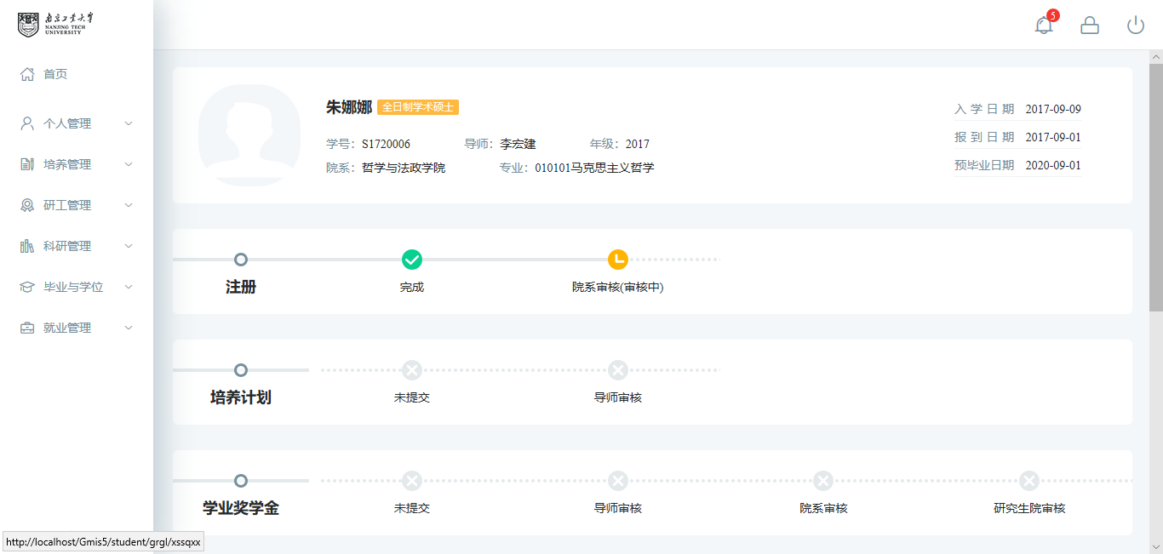
图：我的申请
图：咨询管理

3.个人管理

3.1学业进程查看
功能说明：用于查询学业任务，进入相应学业任务操作界面。
操作说明：进入学业进程查看页面，查看学业进程完成情况，若任务以及操作完成，系统则会自动标记“已完成”图标。若未完成，点击相应的【开始任务】按钮，进入操作页面。点击【业务规则】查看相应的业务介绍，限制，规则等信息。
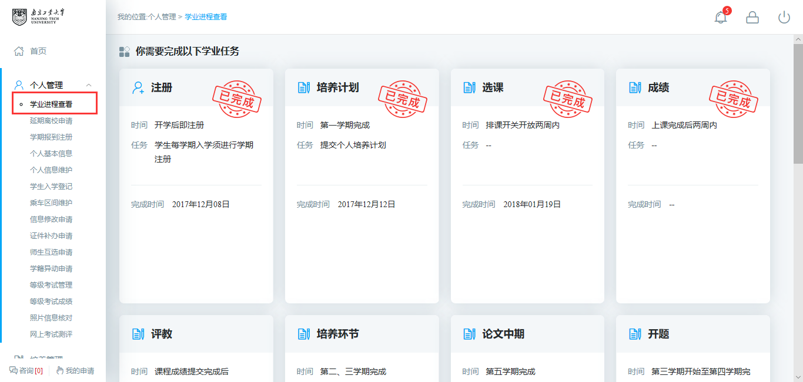
图 ：学业进程
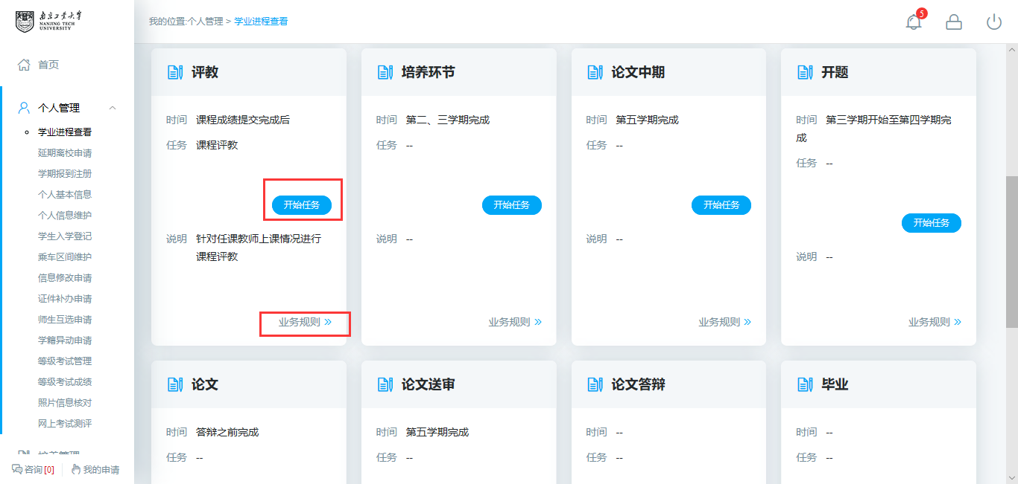
图 ：完成任务

3.2学期报到注册
功能说明：学期报到注册。
操作说明：每学期开学，在研究生管理人员维护好注册条件后，点击【提交注册】按钮， 进行学期的注册。当学生满足限制条件，即可提示“注册成功”，等待审核。
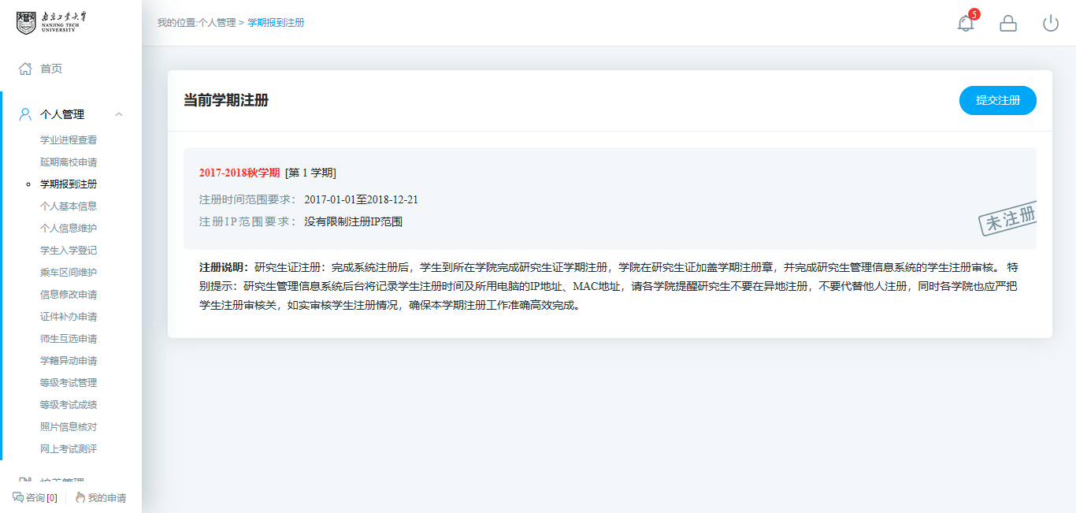
图 ：待注册
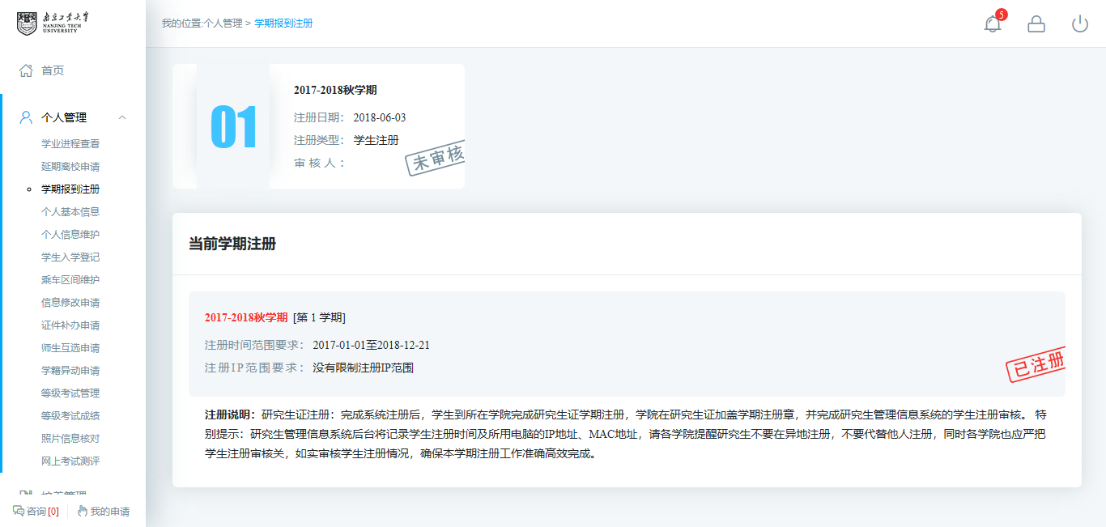
图 ：注册完成等待审核

3.3个人信息管理
功能说明：查看个人信息，包括学习经历，培养计划，成绩等。
操作说明：进入个人基本界面，点击各信息模块进行浏览查询。
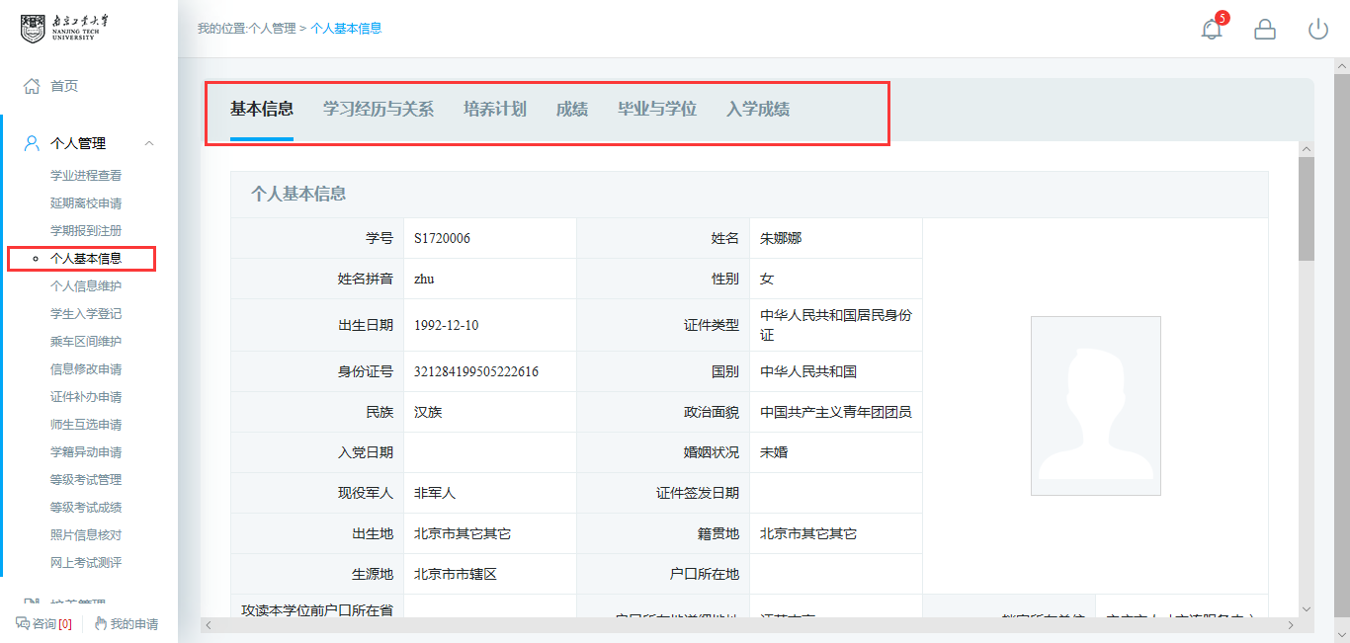
图 ：个人基本信息

3.4个人信息维护
功能说明：维护修改个人基本信息。
操作说明：进入个人信息维护界面，修改相应的信息，点击【保存】。置灰区域为不可修改信息，可通过提交修改申请进行修改。
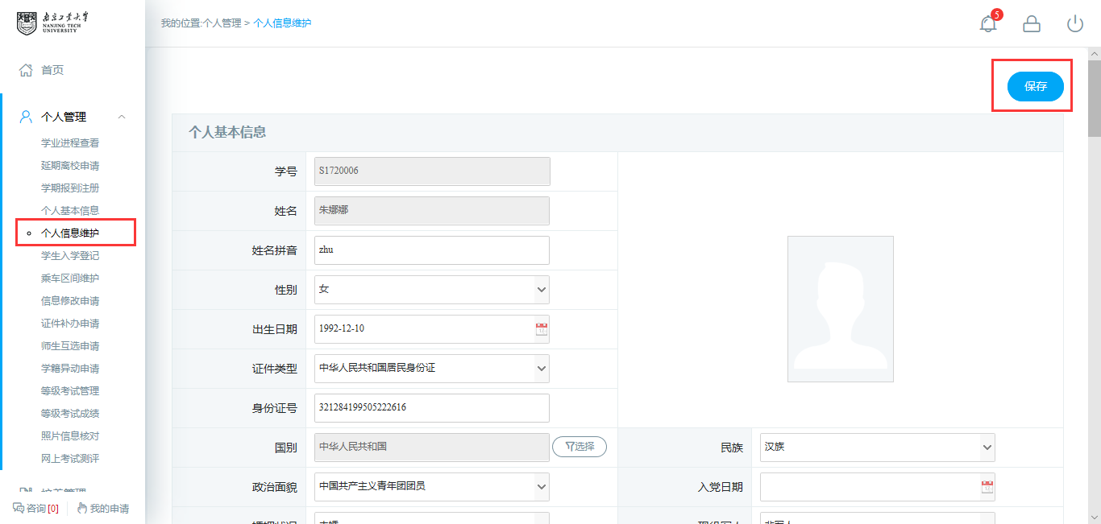
图 ：个人信息维护

3.5学生入学登记
功能说明：研究生入学信息登记。
操作说明：进入入学登记操作界面，填写维护相应的信息，点击【保存】按钮，保存登记信息。
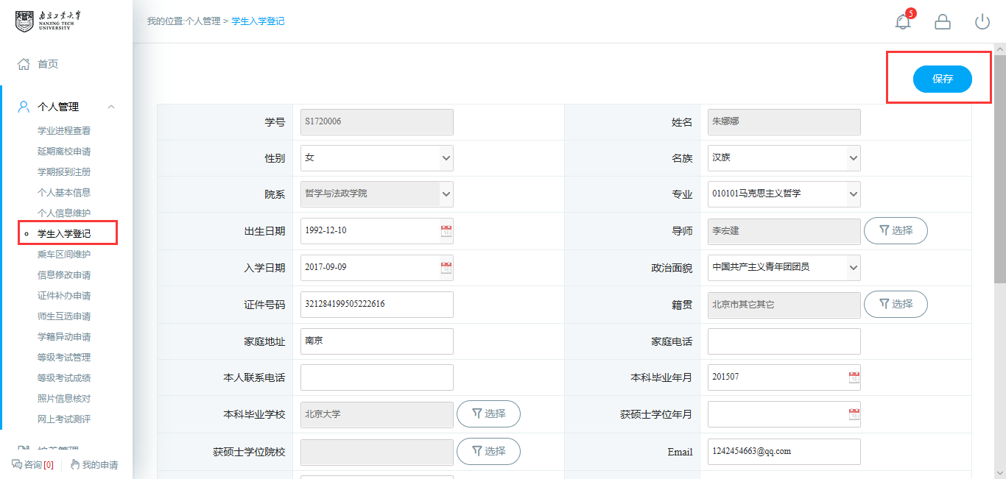
图 ：入学登记

3.6乘车区间维护
功能说明：用于设置乘车区间。
操作说明：进入乘车区间维护界面，下拉选择乘车站点，点击【提交】按钮，完成提交。提交后信息将不可修改。
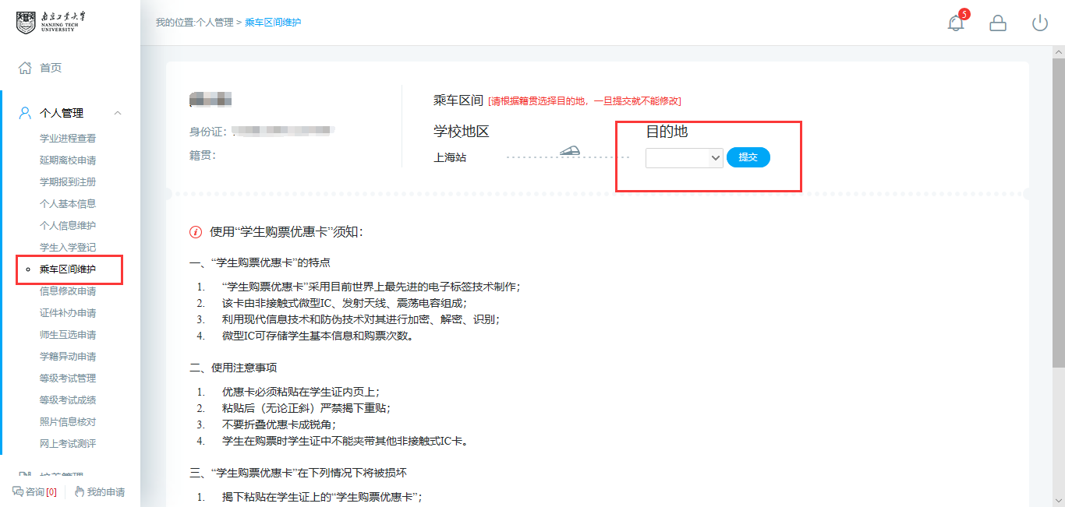
图 ：乘车区间维护

3.7信息修改申请
功能说明：个人信息修改申请。
操作说明：进入修改申请界面，点击【新增】按钮，编辑相应的信息，点击【保存】按钮，等待审核，点击【取消】按钮，取消新增。勾选申请记录，点击【编辑】按钮，编辑申请信息（注：已审核信息无法修改）。点击【删除】按钮，删除申请（注：已审核不可删除）。
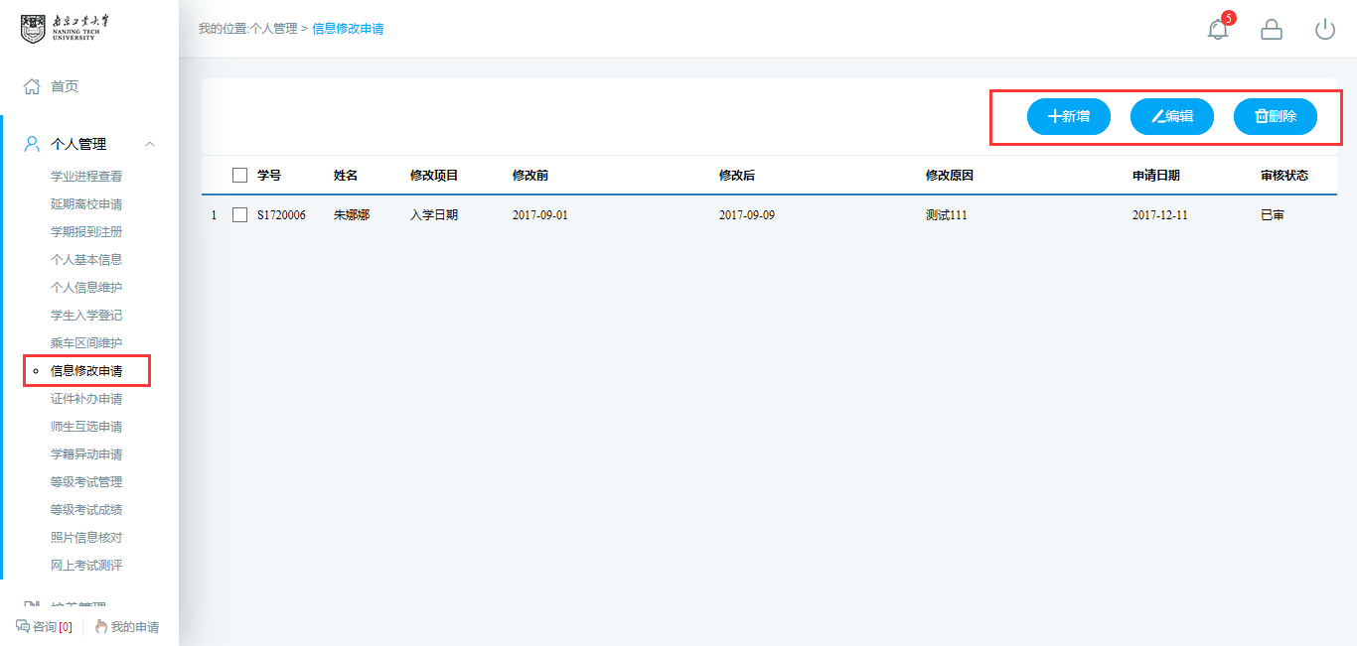
图 ：个人信息修改申请
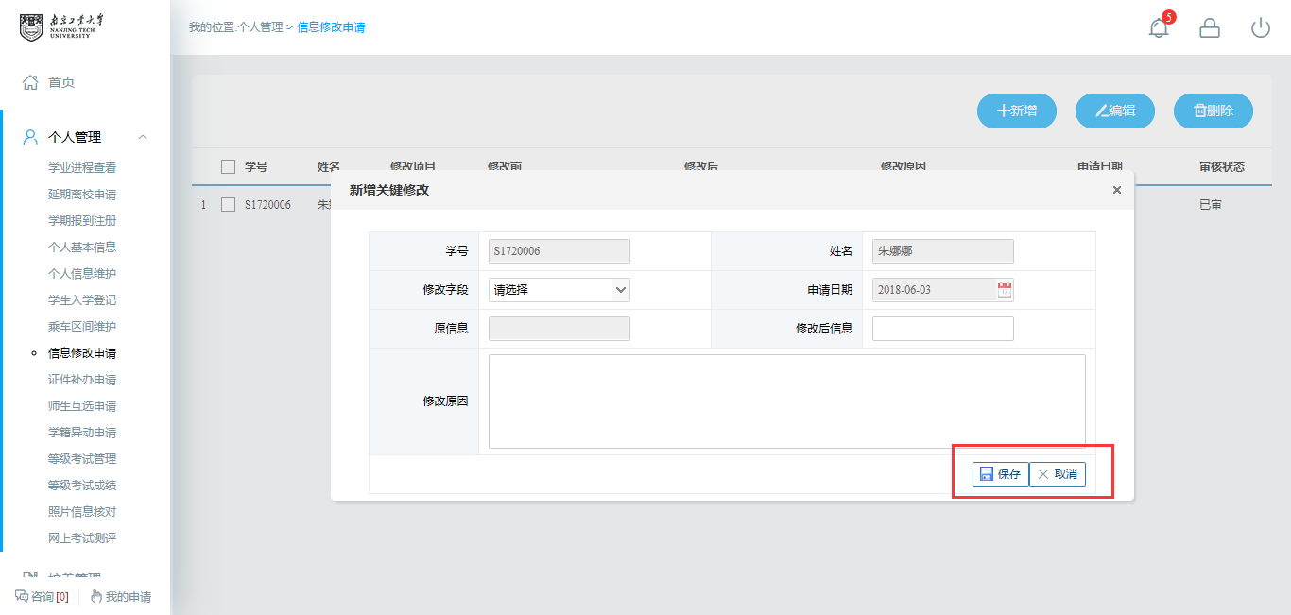
图 ：新增申请

3.8证件补办申请
功能说明：申请补办证件。
操作说明：进入操作界面，选择填写补办信息，点击【保存】按钮，即可完成提交。未审核的信息可以点击【删除】按钮，删除申请。
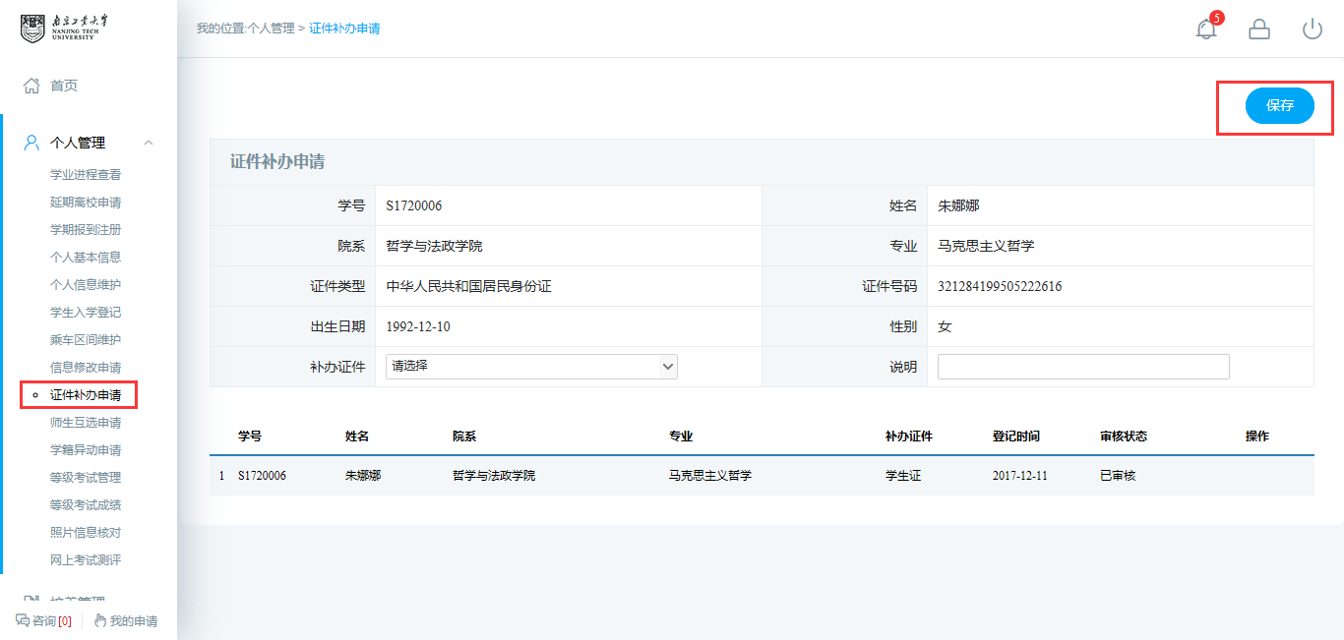
图 ：补办申请
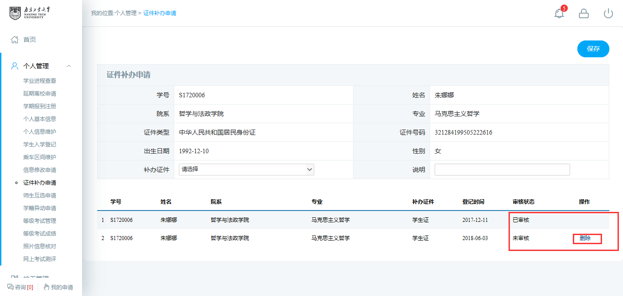
图 ：删除补办申请

3.9师生互选申请
功能说明：学生选择导师。
操作说明：进入师生互选界面，点击【选择该导师】，确认选择后，等待导师选择。点击【取消选择】按钮，取消选择该导师。导师确认选择后，即可看到导师相应的信息。
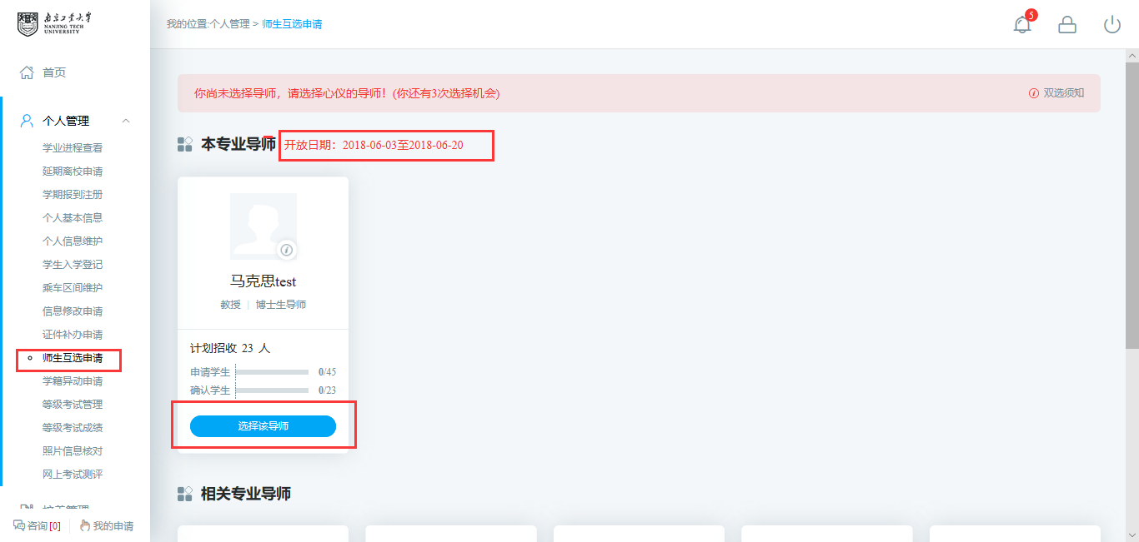
图 ：选择导师
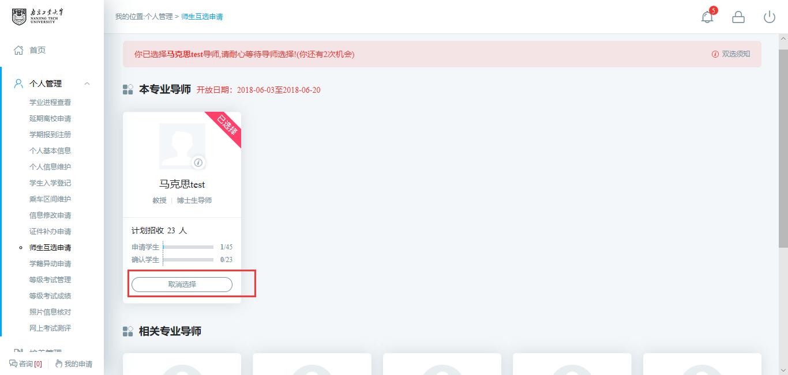
图 ：取消选择
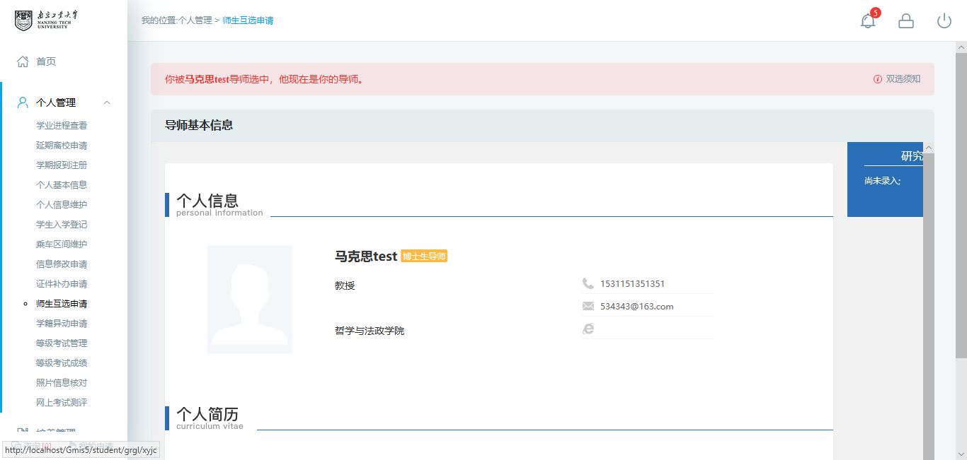
图：导师互选确认

3.10学籍异动申请
功能说明：申请学籍异动。
操作说明：进入学籍异动申请界面，点击【新增】按钮，编辑相应的信息，点击【保存】按钮，等待审核，点击【取消】按钮，取消新增。勾选申请记录，点击【编辑】按钮，编辑申请信息（注：已审核信息无法修改）。点击【删除】按钮，删除申请（注：已审核不可删除）。

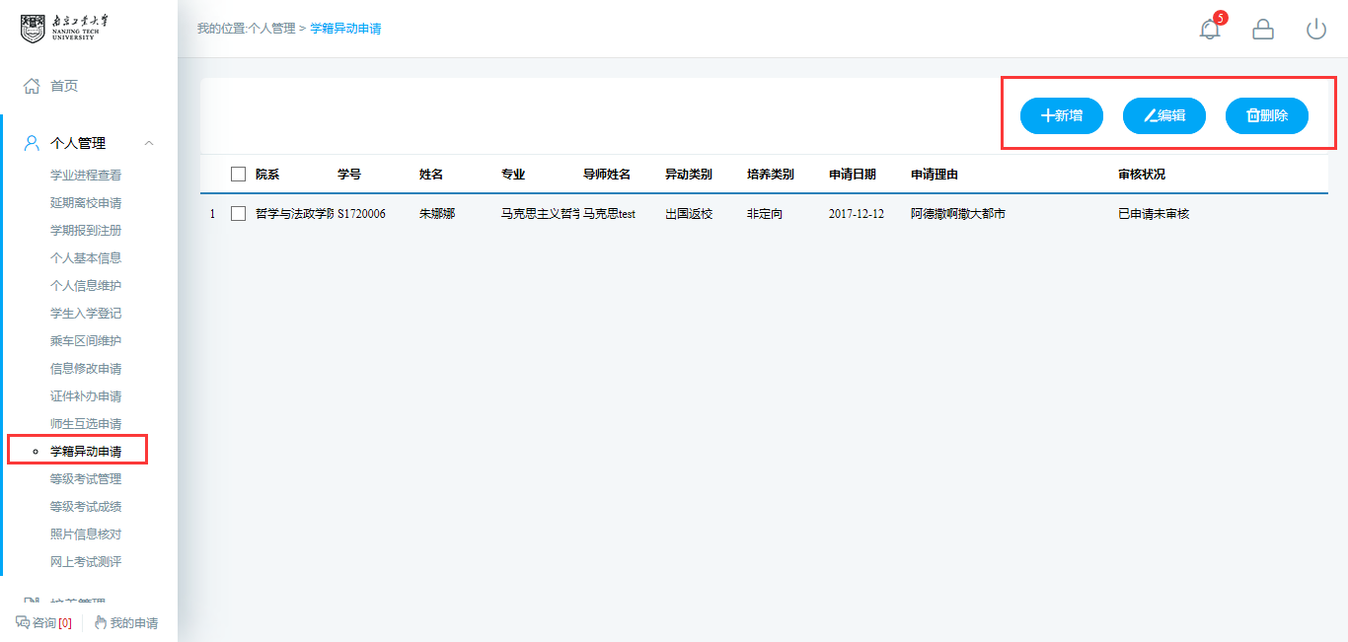
图 ：异动申请
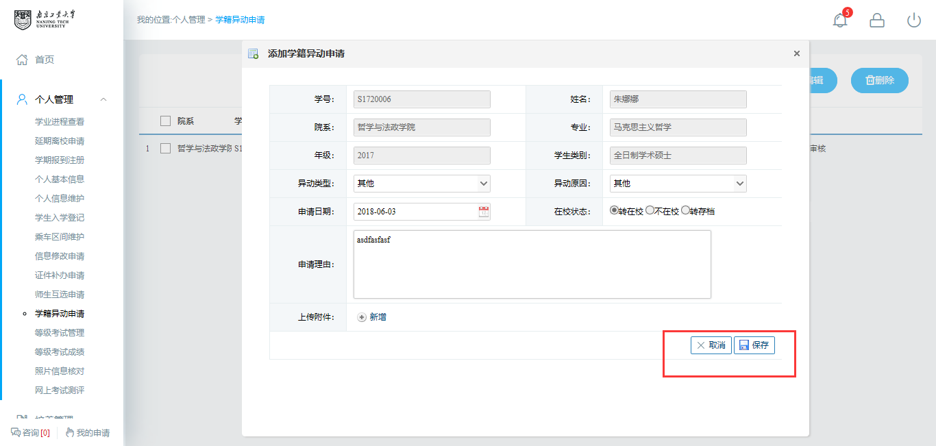
图 ：新增申请

3.11等级考试管理
功能说明：报考等级考试。
操作说明：进入等级考试管理界面，根据发布的等级考试报名信息，点击【申请】按钮，报名相应的考试。点击【取消】按钮，取消报名申请。
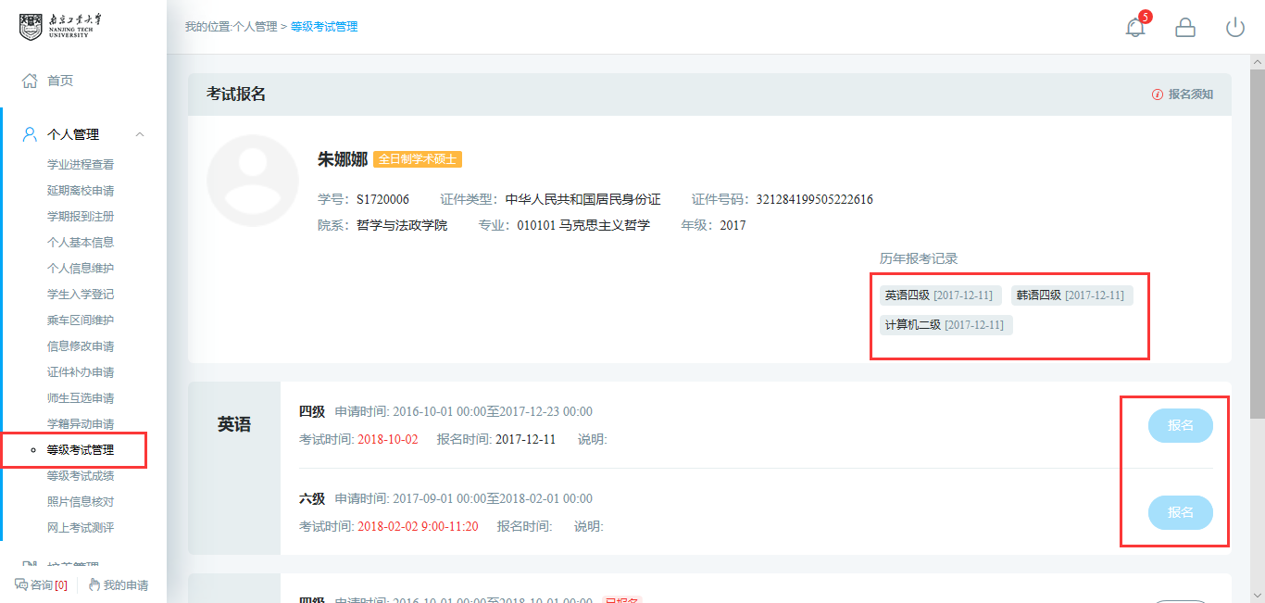
图 ：等级考试信息
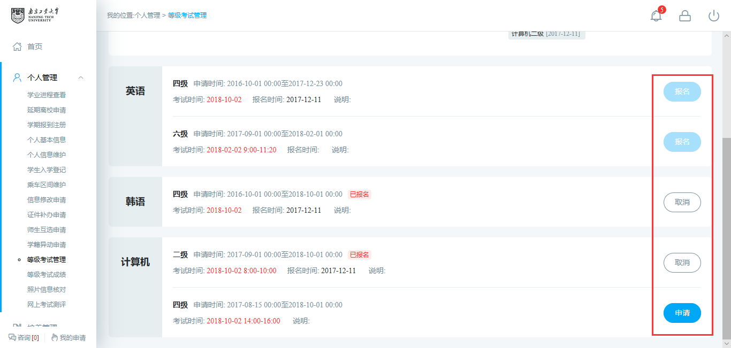
图 ：等级考试报名

3.12等级考试成绩
功能说明：查询等级考试
操作说明：进入等级考试成绩页面，查询相应的考试成绩（注：未发布的成绩不可见）。
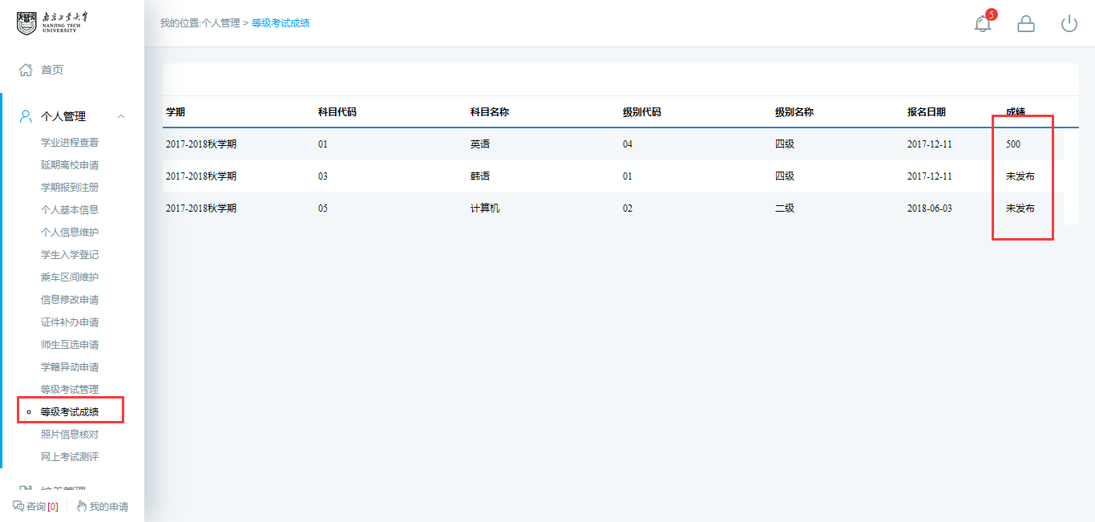
图 ：等级考试成绩查询

3.13照片信息核对
功能说明：查询核对照片信息。
操作说明：进入照片信息核对界面，查询核对照片信息。若提供了照片上传功能，点击【选择照片】按钮，选择照片后，点击【上传】按钮，上传照片。
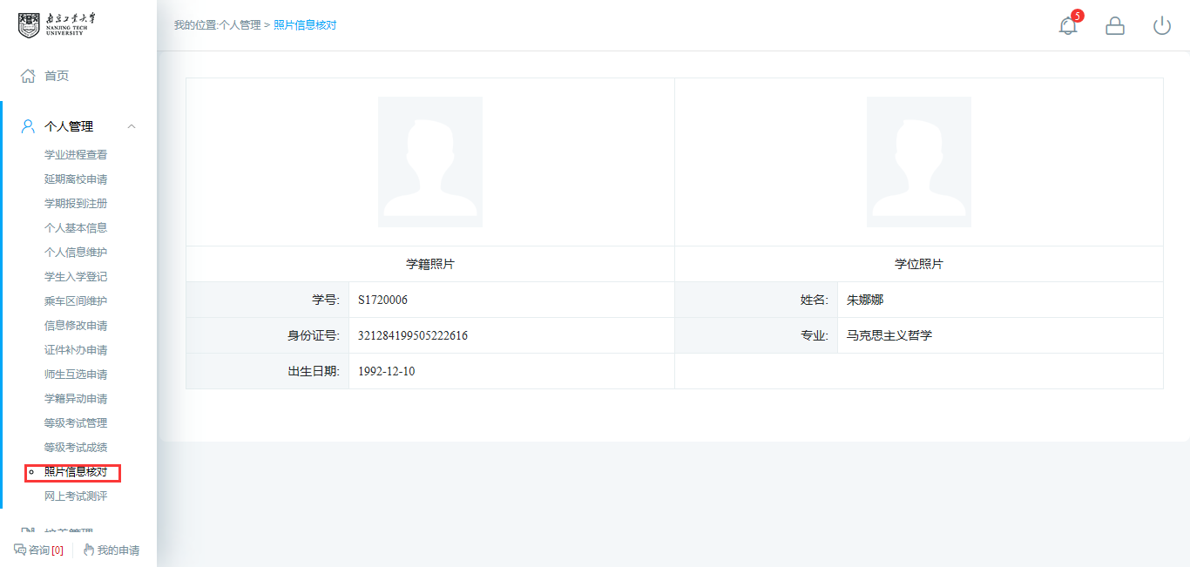
图 ：照片信息核对

3.14网上考试测评
功能说明：网上测评。
操作说明：进入网上考试测评界面，选择相应的测评试题，点击【开始考试】按钮，进入考试界面。完成考试测评后，点击【提交】按钮。
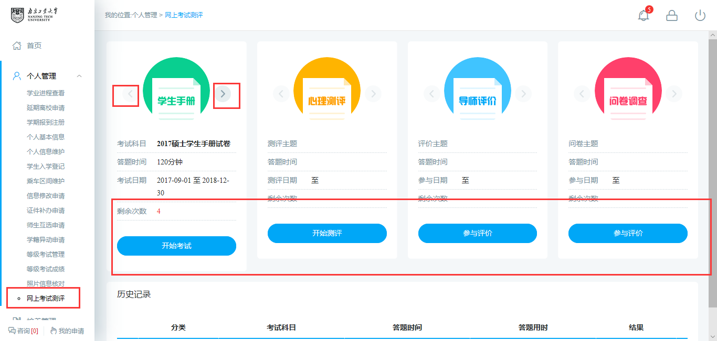
图 ：测评考试
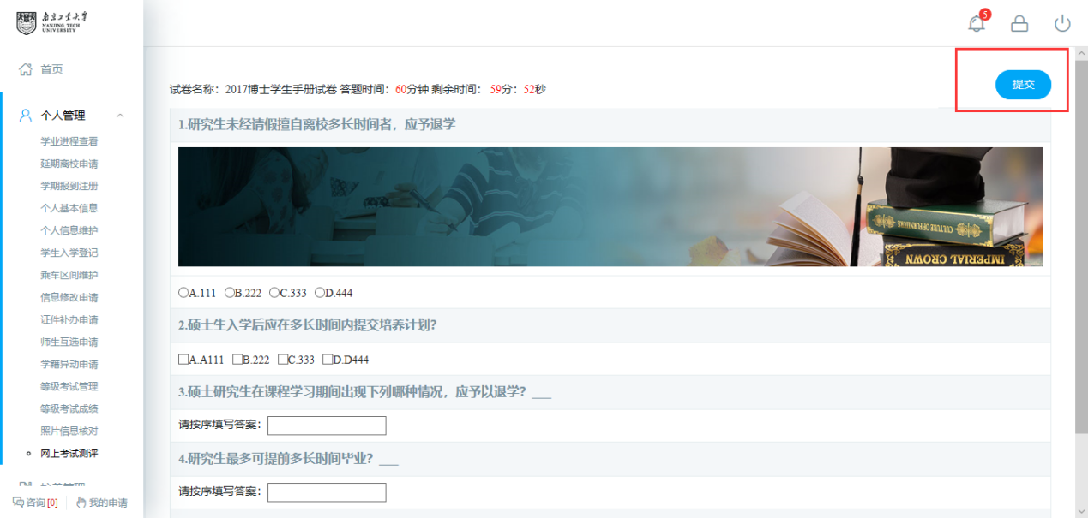
图 ：考试界面

4.培养管理

4.1培养方案查看
功能说明：查询各专业培养方案。
操作说明：进入培养方案查看页面，选择学生类别，点击【查看】按钮，查询各专业培养方案。
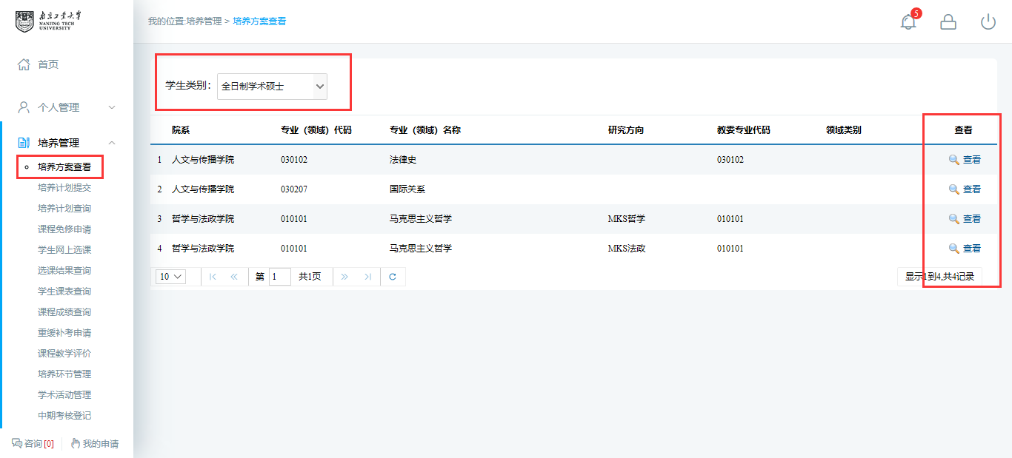
图 ：培养方案查询

4.2培养计划提交
功能说明：制定提交培养方案。
操作说明：进入培养方案制定界面，在分组里根据限制选择相应的课程。点击【添加非学位课】，进入课程选择界面，查询课程后，点击【选择】按钮，选择相应的课程。点击【删除】按钮，删除添加的非学位课程。制定好后，点击【保存】按钮，保存计划，点击【提交】按钮，提交方案。（注：提交后不可修改）
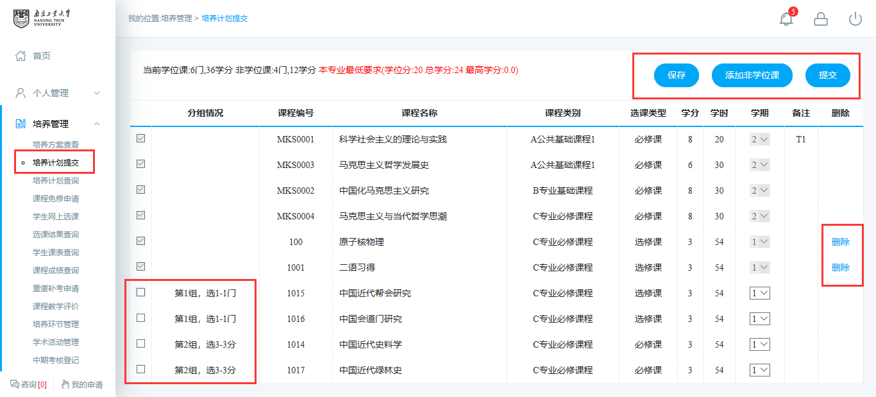
图 ：培养方案制定
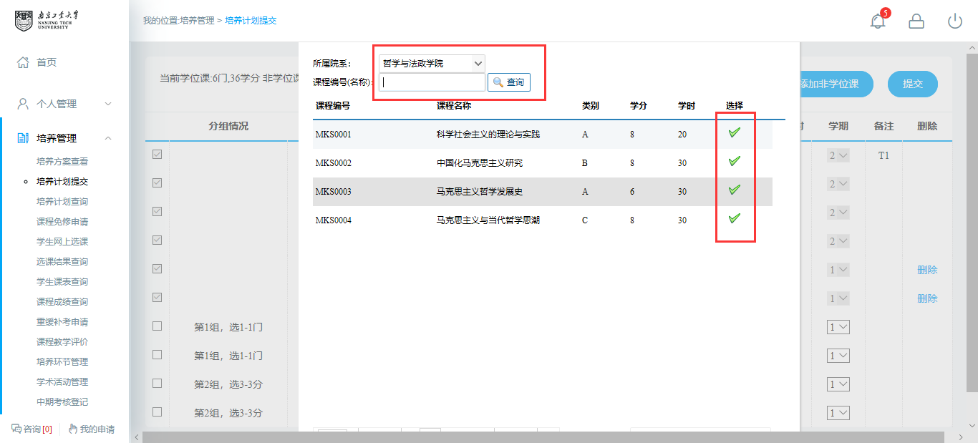
图 ：选择非学位课

4.3培养计划查询
功能说明：查询，打印培养计划。
操作说明：进入培养计划查询界面，查询培养计划信息，点击【打印】按钮，打印培养计划。
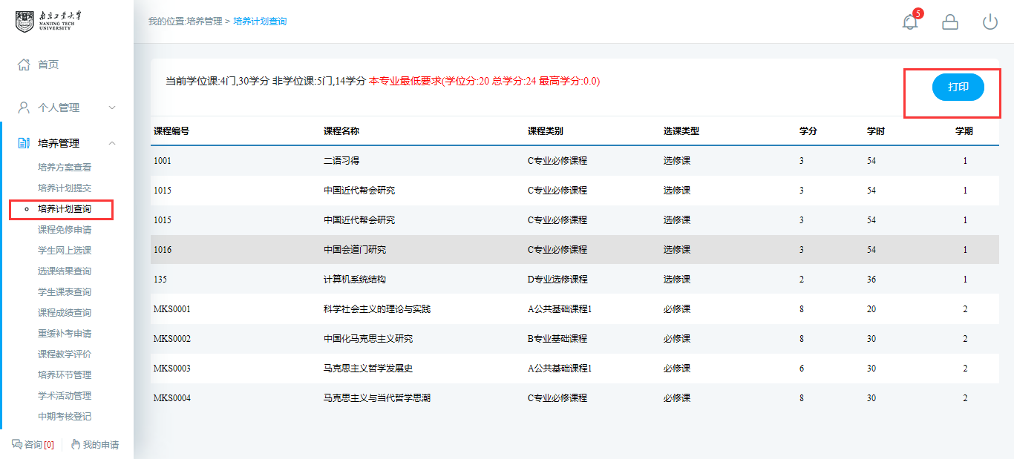
图 ：培养计划打印

4.4课程免修申请
功能说明：申请课程免修。
操作说明：进入课程免修申请界面，查看发布的免修课程。点击【申请免修】按钮，填写申请说明以及添加材料。点击【取消】按钮，取消申请，点击【提交申请】按钮，提交免修课程申请。提交后，点击【下拉】按钮，点击【编辑】按钮，编辑申请信息。点击【取消申请】按钮，取消申请。若审核通过则标记【已审核】。
图 ：申请免修课程
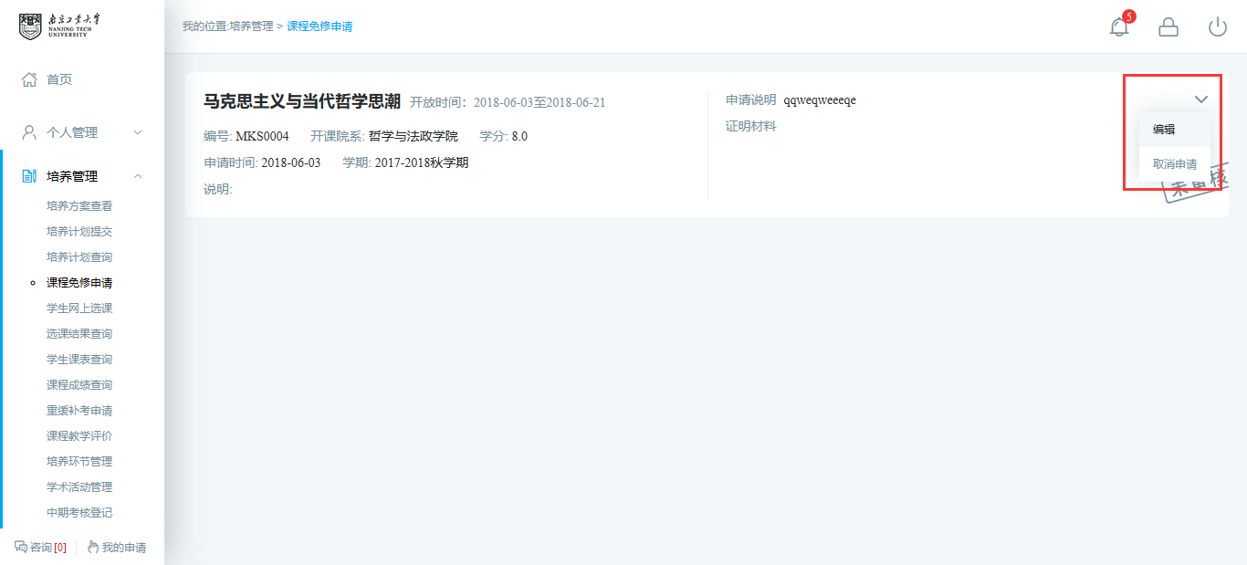
图：编辑/取消申请

4.5学生网上选课
功能说明：网上选择课程。
操作说明：进入学生网上选课界面，点击“公共课”，“专业课”，“计划外选课”查看相应的课程。点击【选课】按钮，选择课程，点击【退选】按钮，取消选课。（注：课程前标“必”为必修课，“选”为选修课）
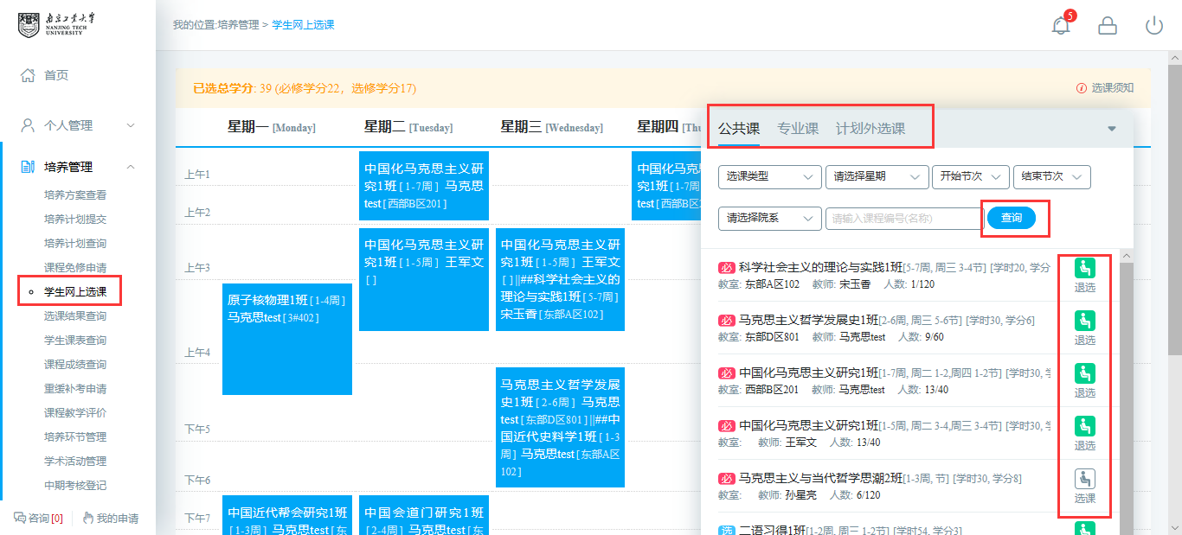
图 ：网上选课

4.6选课结果查询
功能说明：查询，导出选课结果。
操作说明：进入选课结果查询界面，选择学期，点击【查询】按钮，查询选课结果。点击【导出数据】按钮，导出选课数据。
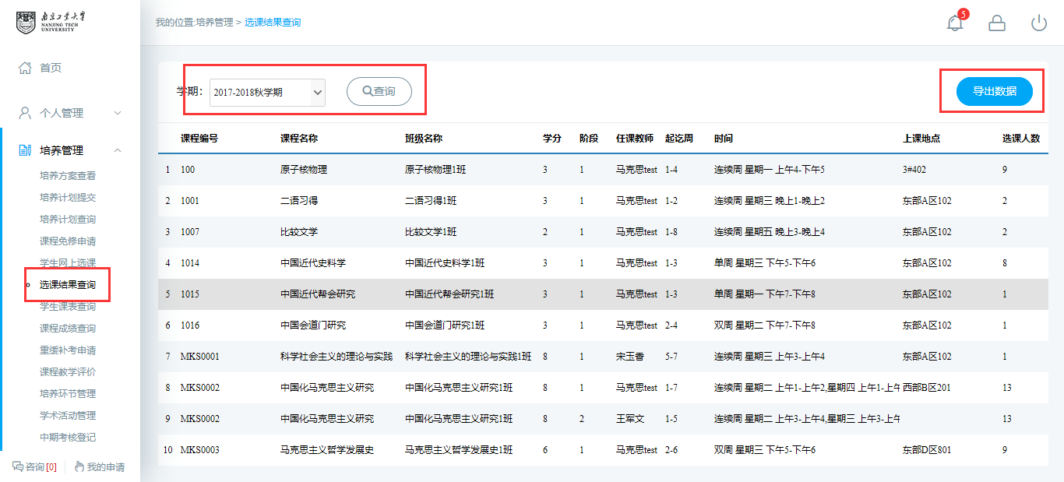
图 ：选课结果查询

4.7学生课表查询
功能说明：查询课表。
操作说明：进入学生课表查询页面，选择学期，点击【查询】按钮，查询本学期课表，点击【word打印】按钮，打印word格式课表。点击【打印】按钮，打印课表。（注：红底为当当天课程）
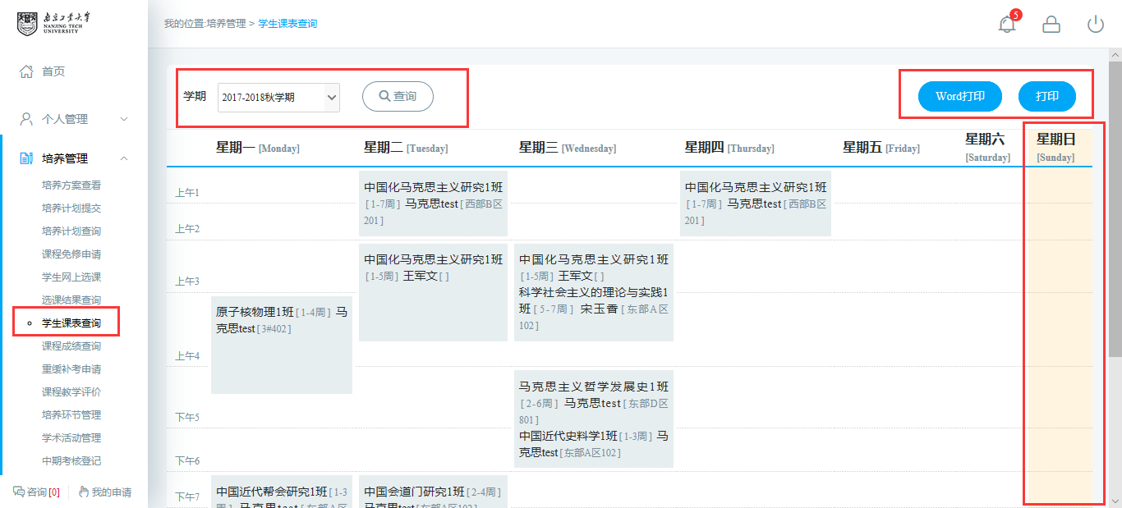
图 ：课表查询

4.8课程成绩查询
功能说明：成绩查询。
操作说明：进入课程成绩查询界面，查询课程成绩。点击【word打印】或【打印】按钮，打印课程成绩。“未评价”课程需在课程评价完成后查看成绩。
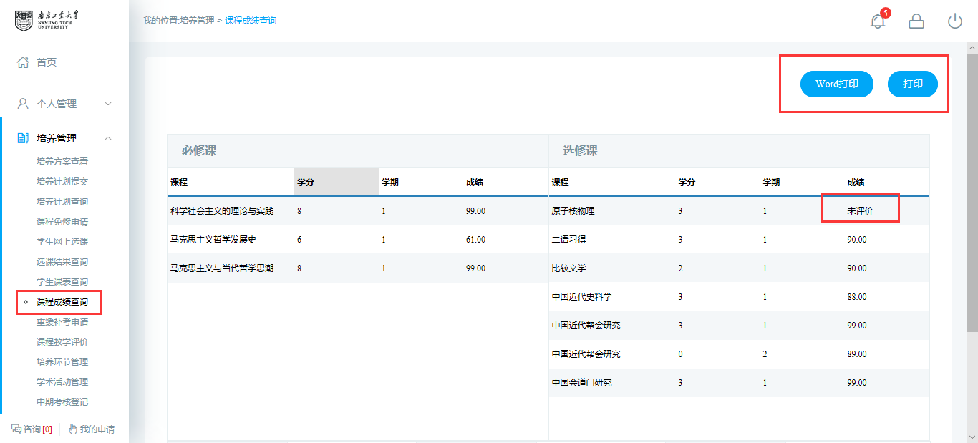
图 ：课程成绩查询

4.9重缓补考申请
功能说明：申请重缓补考。
操作说明：进入重缓补考申请界面，查询重修，补考说明以及申请时间。点击【重修】按钮，申请重修，点击【补考】按钮，申请补考。在下方申请记录中查询申请记录，点击【编辑】按钮，编辑申请。点击【取消】按钮，取消申请。
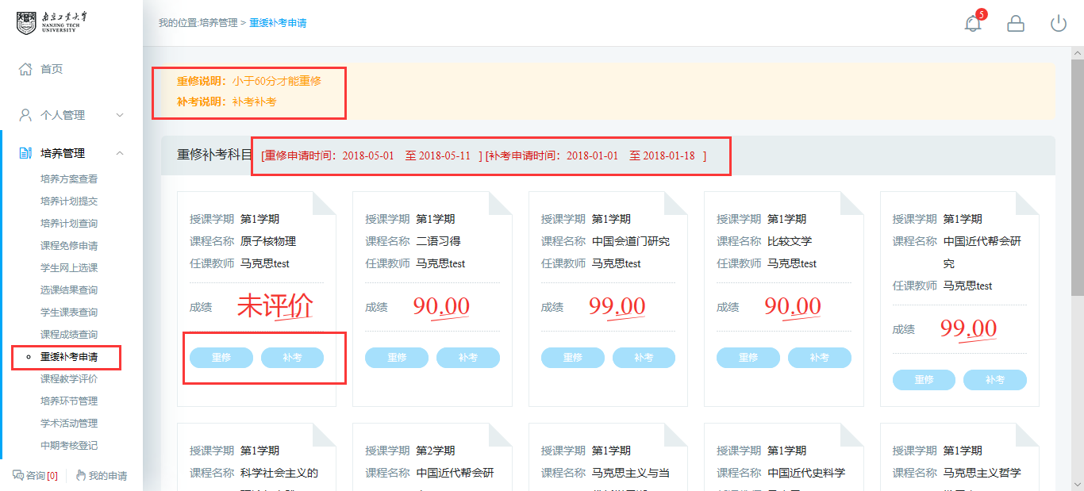
图 ：重缓申请界面
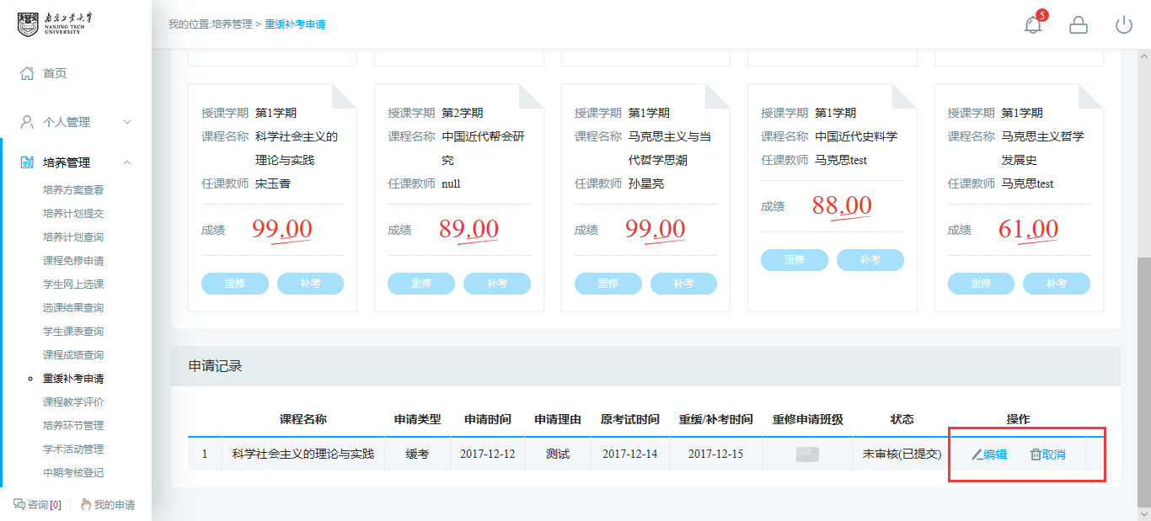
图 ：记录查询
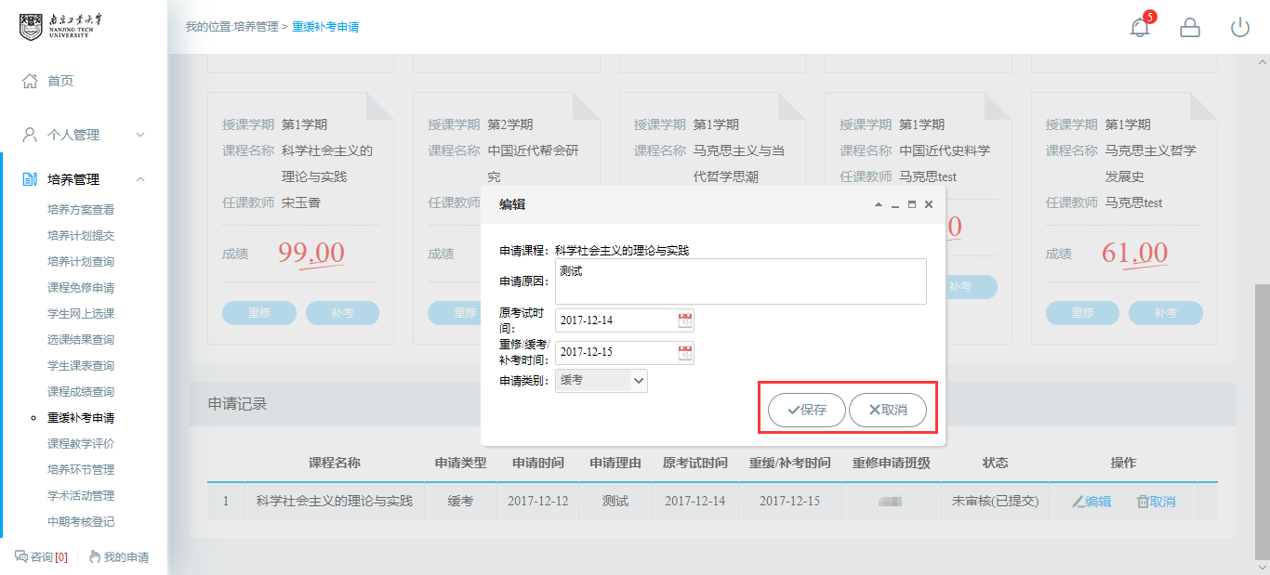
图：申请编辑

4.10课程教学评价
功能说明：评价教学课程。
操作说明：进入课程评价页面，点击【评价】按钮，进入评价页面。完成评价后，点击【保存】按钮，保存评价。点击【提交】按钮，提交评价信息。（注：✔为已评价，为待评价）
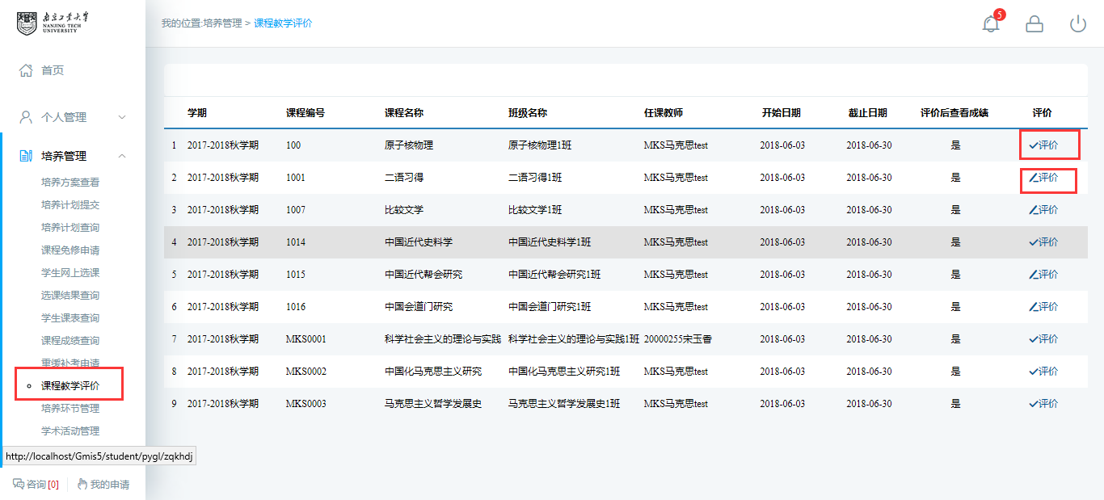
图 ：课程教学评价列表
图 ：评价界面

4.11培养环节管理
功能说明：登记提交培养环节。
操作说明：进入培养环节管理页面，点击选择培养环节，进入相应的登记界面，维护填写以后，点击【保存】按钮，保存环节信息。点击【提交】按钮，提交环节。（注：红底为必填项，提交后无法修改）
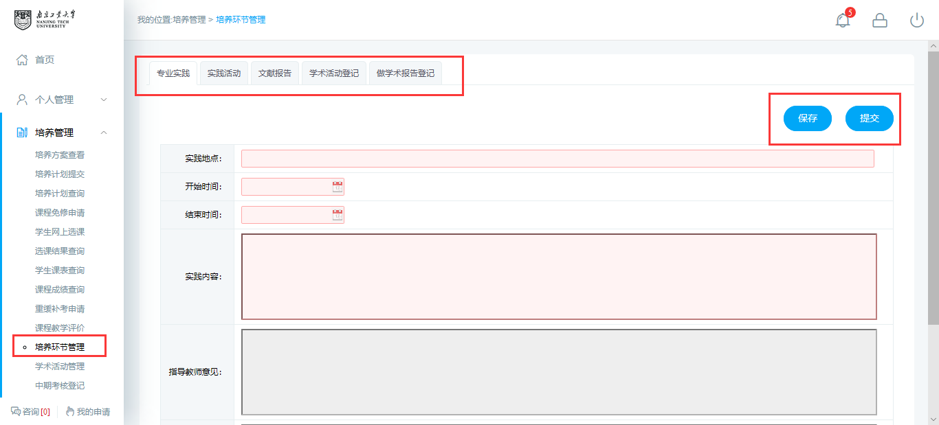
图 ：培养环节管理
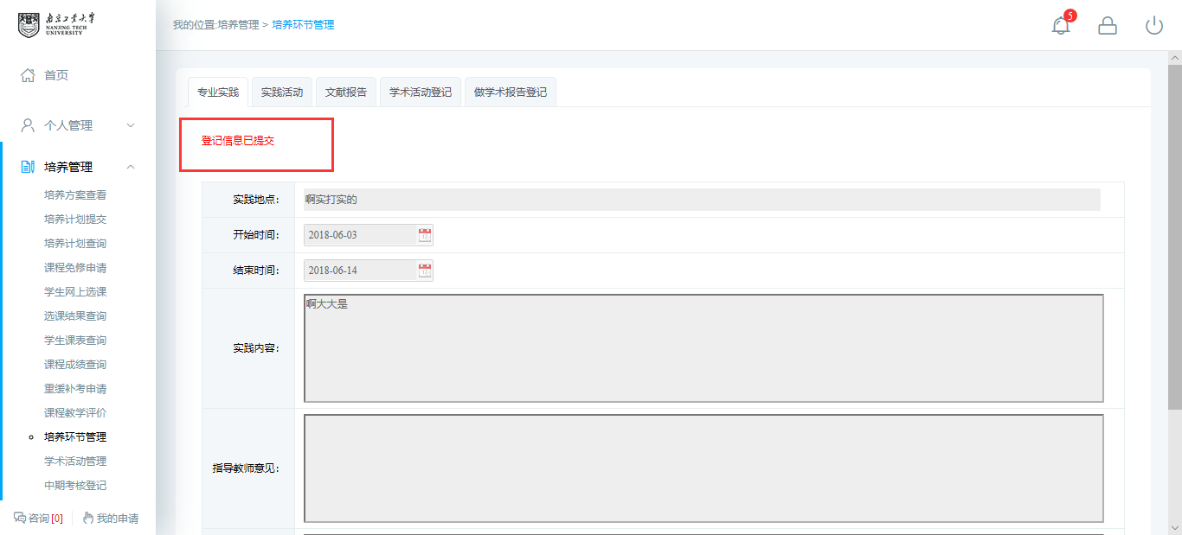
图 ：提交后

4.12中期考核登记
功能说明：登记中期考核。
操作说明：进入中期考核登记页面，填写后点击【保存】按钮，保存登记信息。点击【提交】按钮，提交中期考核，等待审核。页面上方可查看中期考核登记审核状态。
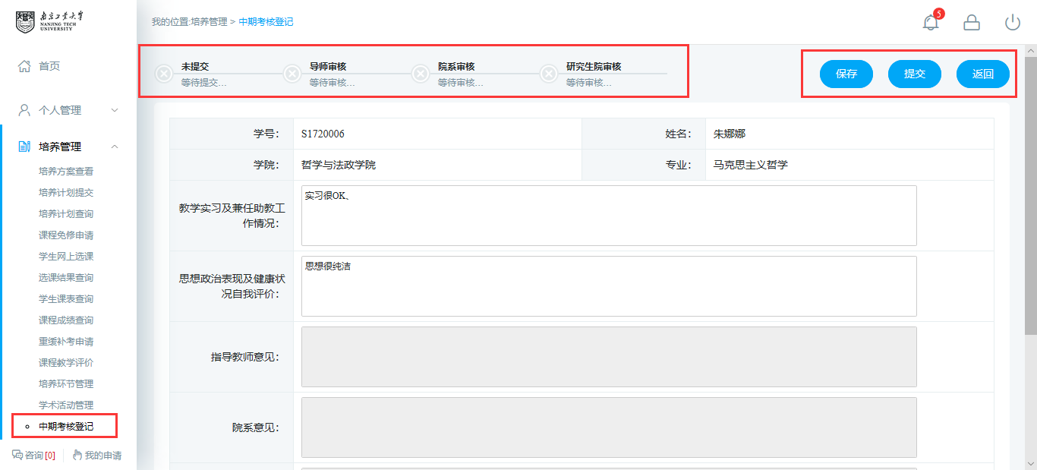
图 ：中期考核登记
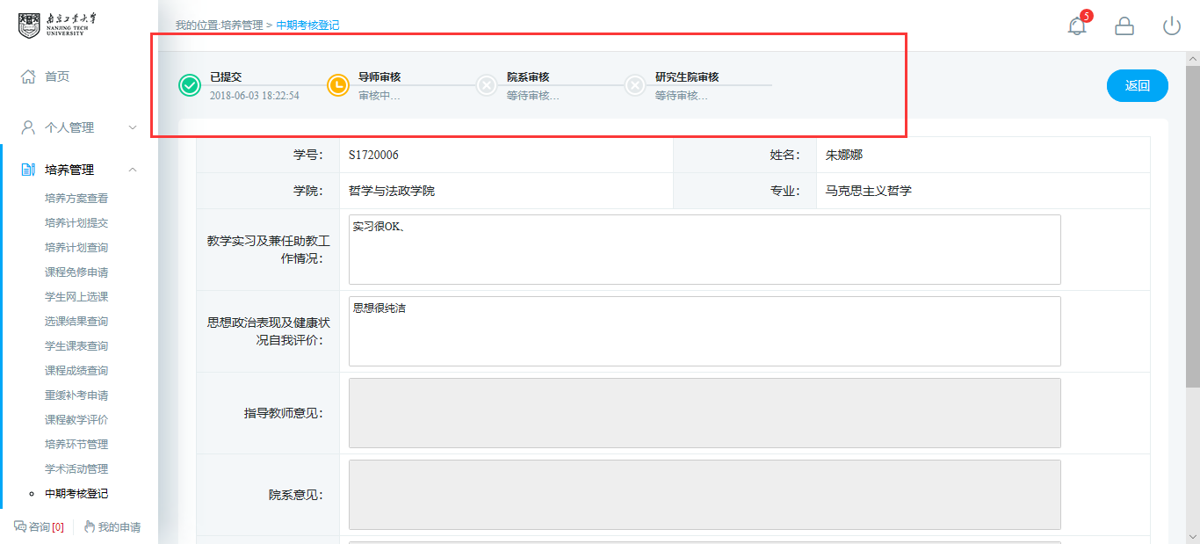
图 ：提交待审

4.13国外访学申请
功能说明：
操作说明：
图 ：

图 ：

5.研工管理

5.1学年鉴定登记
功能说明：学年鉴定等级。
操作说明：进入学年鉴定登记页面，查看登记信息，点击【打印】按钮，打印学年鉴定。
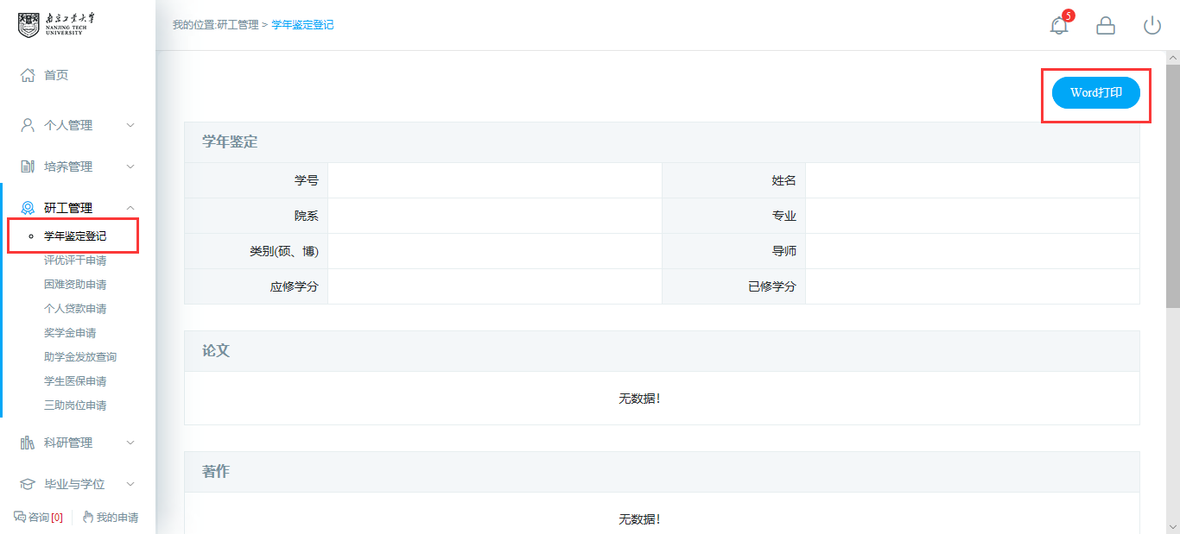
图 ：学年鉴定

5.2评优评干申请
功能说明：评优评干申请。
操作说明：进入评优评干申请页面，点击【申请】按钮，维护信息后点击【保存】按钮，保存申请信息。点击【提交】按钮，提交申请。点击【word打印】按钮，打印申请信息。点击【返回】按钮，返回申请界面。点击【查看】按钮，查看申请信息。
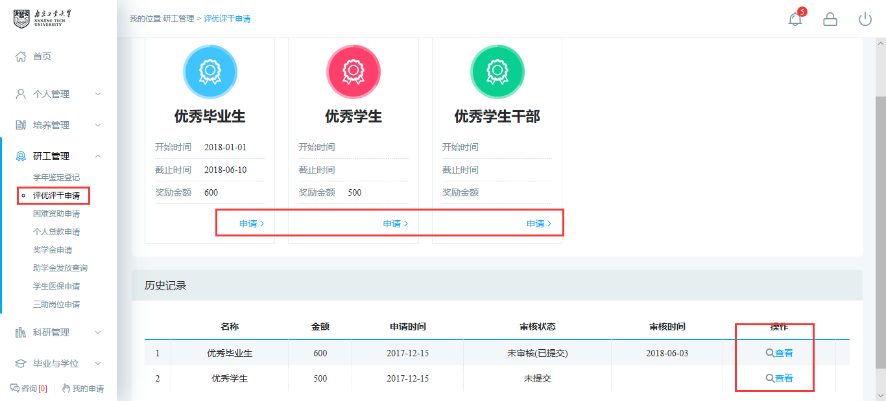
图 ：评优评干申请
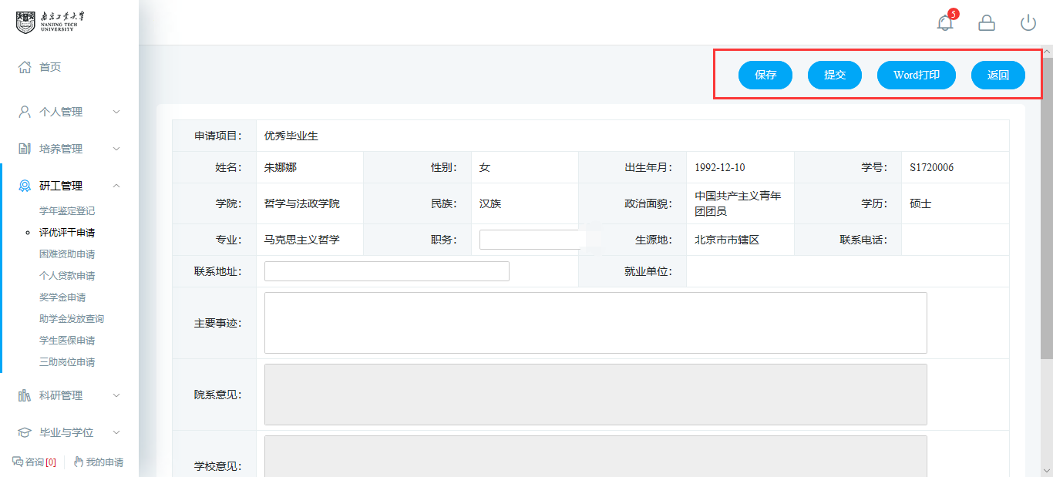
图 ：申请编辑

5.3困难资助申请
功能说明：申请困难资助。
操作说明：进入困难资助页面，填写信息后，点击【保存】按钮，保存资助申请信息。点击【提交】按钮，提交资助申请。页面上方查询申请审核状态。
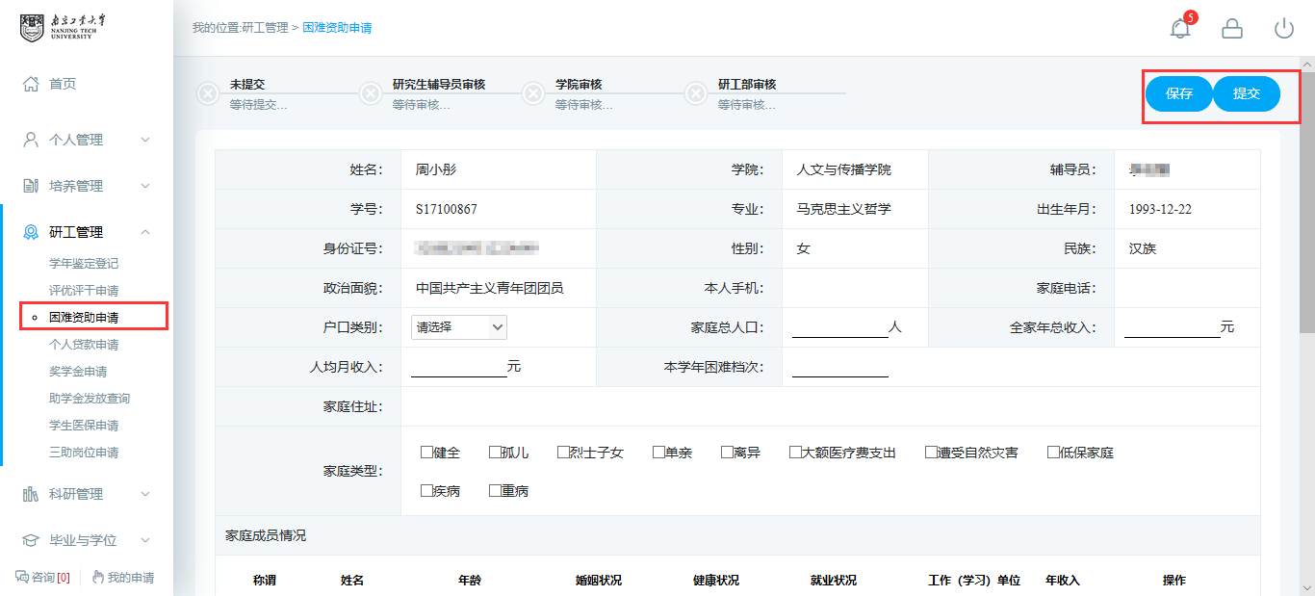
图 ：资助申请
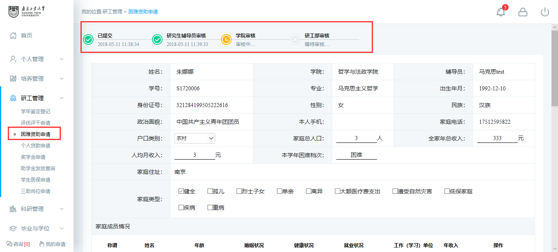
图 ：提交审核

5.4奖学金申请
功能说明：申请奖学金。
操作说明：进入奖学金申请界面，点击【申请】按钮，进入申请界面。填写相关信息，点击【保存】按钮，保存申请信息。点击【提交】按钮，提交申请。点击【word打印】按钮，打印申请信息。点击【返回】按钮，返回申请界面。页面上方查询审核状态。
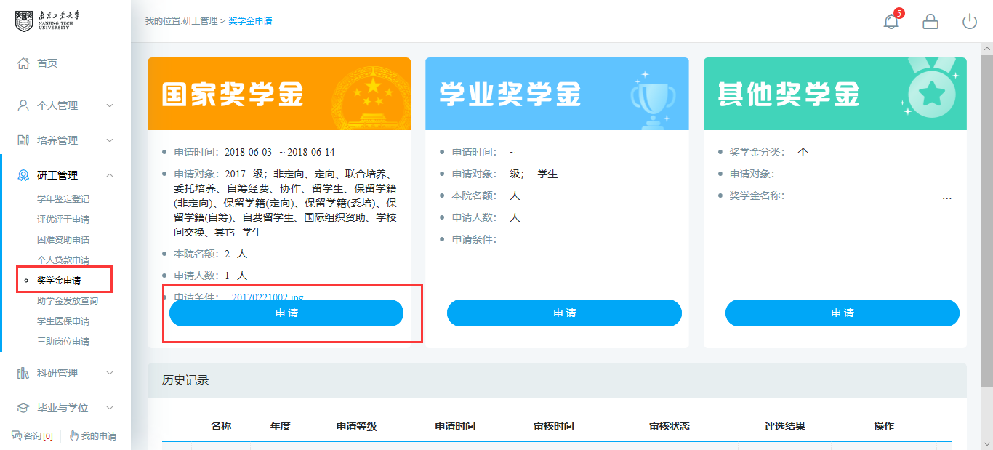
图 ：奖学金申请
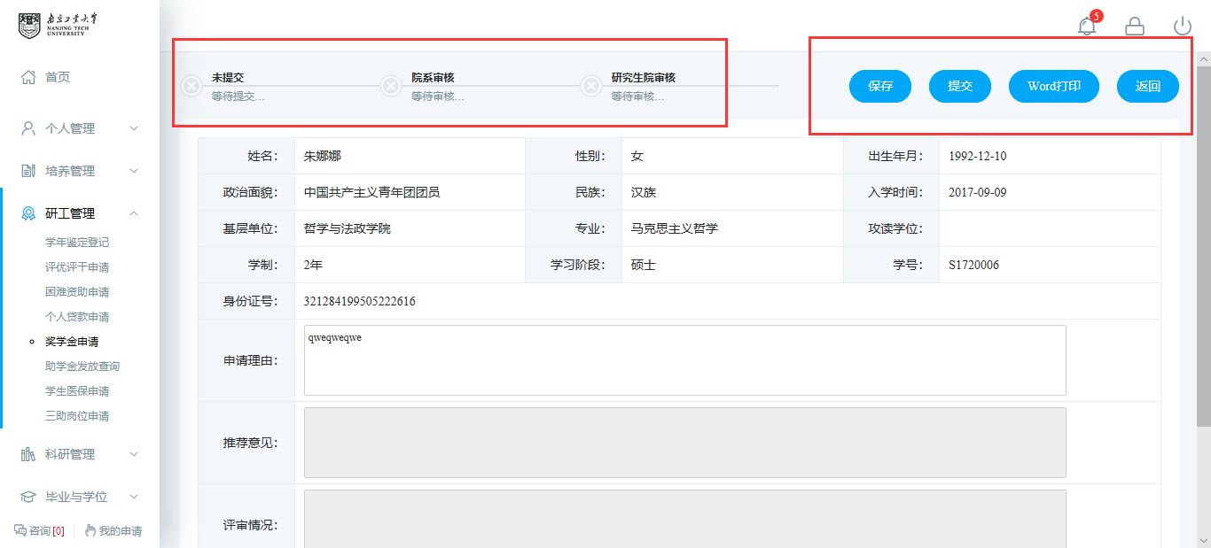
图 ：申请信息填写

5.5助学金发放查询
功能说明：查询助学金发放情况。
操作说明：进入助学金发放查询界面，查询发放信息。
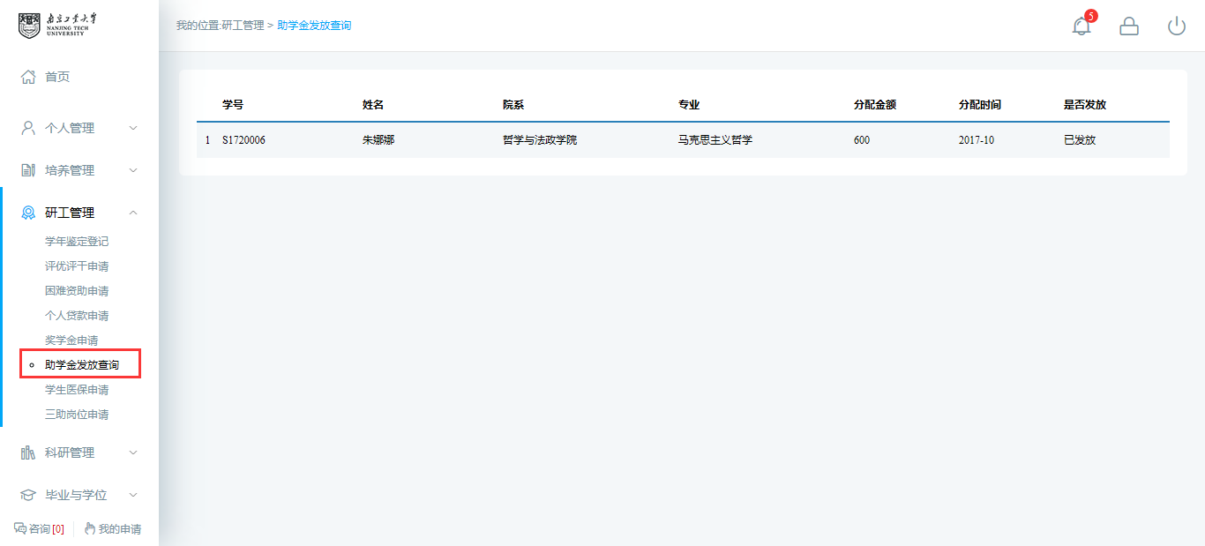
图 ：助学金发放

5.6学生医保申请
功能说明：申请医保。
操作说明：进入学生医保申请界面，填写医保信息后，点击【保存】按钮，保存申请。点击【提交】按钮，提交申请。在申请记录处，点击【编辑】按钮，编辑申请信息。点击【删除】按钮，删除申请信息。（注：提交后不可删除）
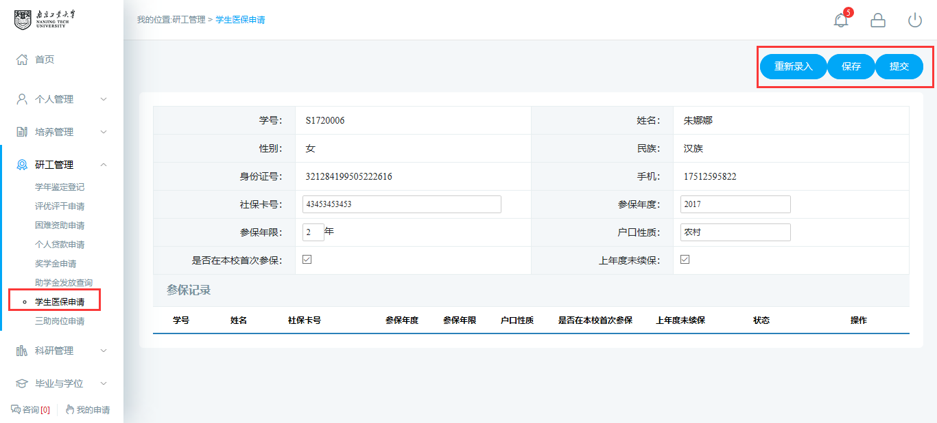
图 ：学生医保申请
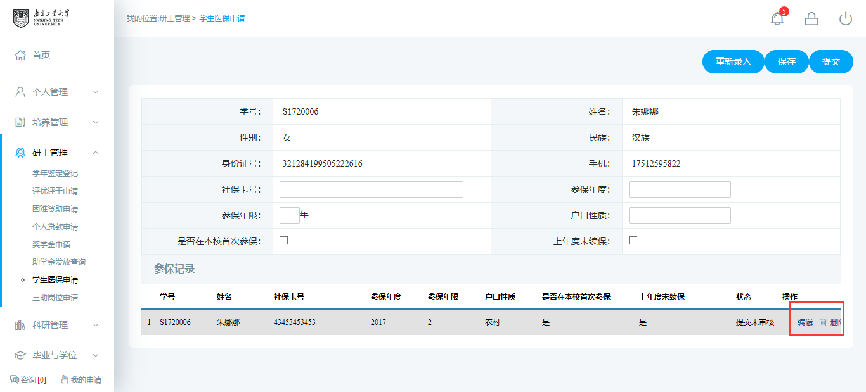
图 ：编辑和删除

5.7三助岗位申请
功能说明：申请三助岗位。
操作说明：进入三助岗位申请界面，点击【申请】按钮，维护申请信息，点击【保存】按钮，保存提交申请信息。点击【取消】按钮，取消申请。提价后，点击【编辑】按钮，编辑后【保存】。
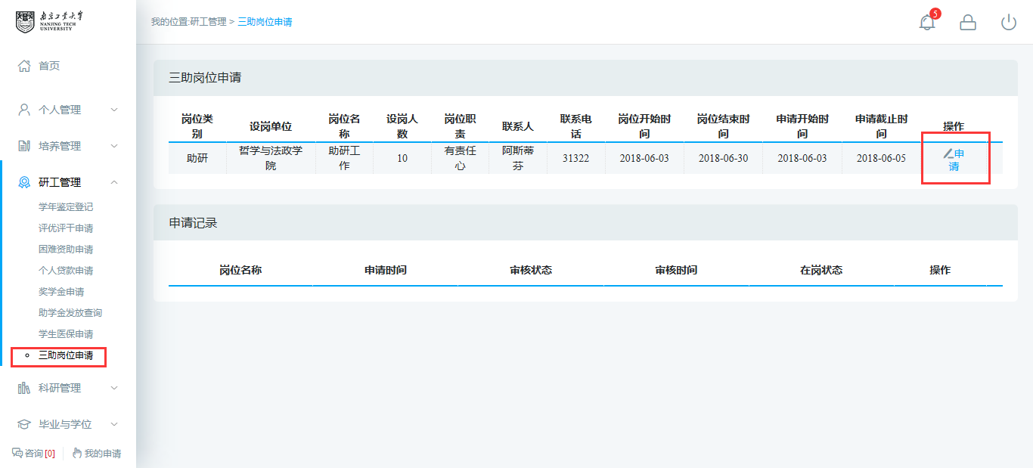
图 ：三助岗位申请
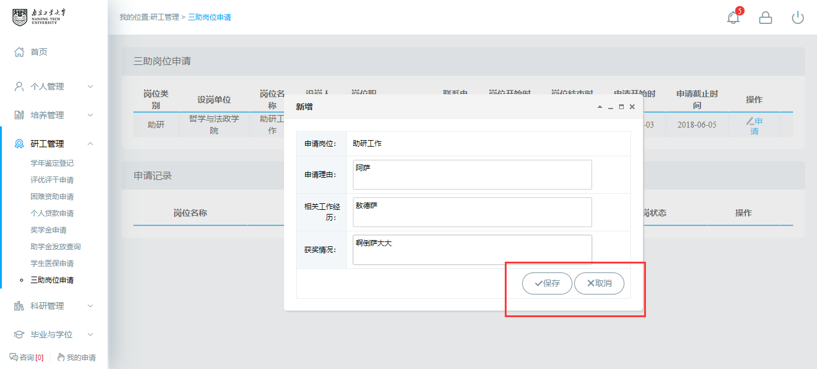
图 ：信息编辑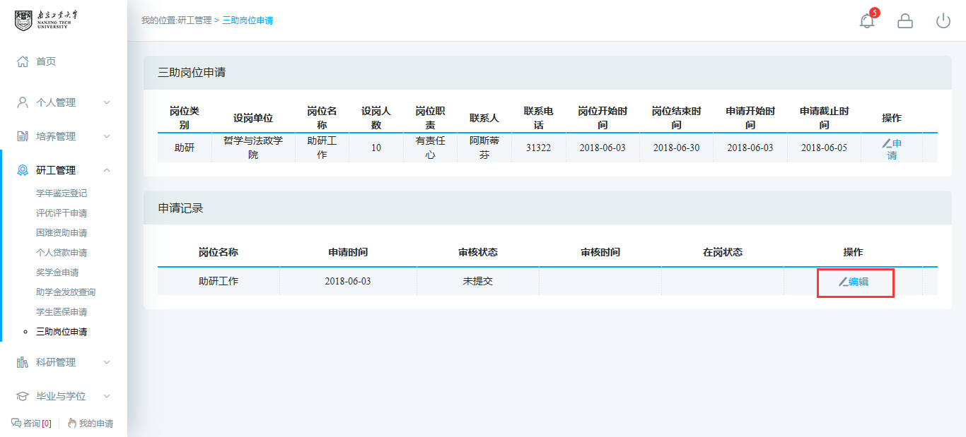
图：记录查询编辑

6.科研管理

6.1发表论文登记
功能说明：登记发表论文。
操作说明：进入发表论文登记界面，点击【新增】按钮，填写信息后点击【保存】按钮，保存提交。点击【取消】按钮，取消新增。勾选登记，点击【编辑】按钮，编辑后点击【保存】。点击【删除】按钮，删除登记信息。点击【导出】按钮，导出论文登记信息。点击【打印】按钮，打印论文登记。
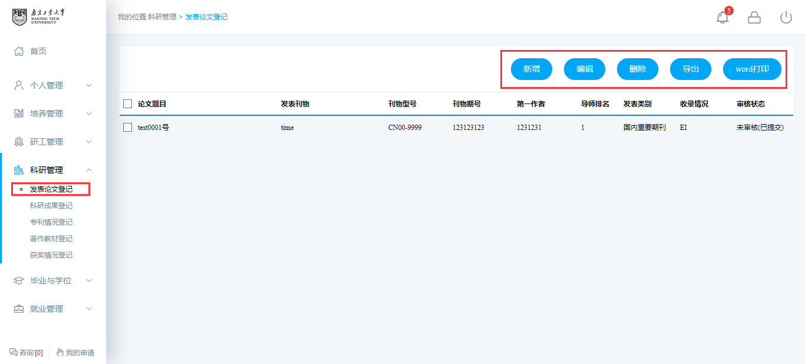
图 ：发表论文登记
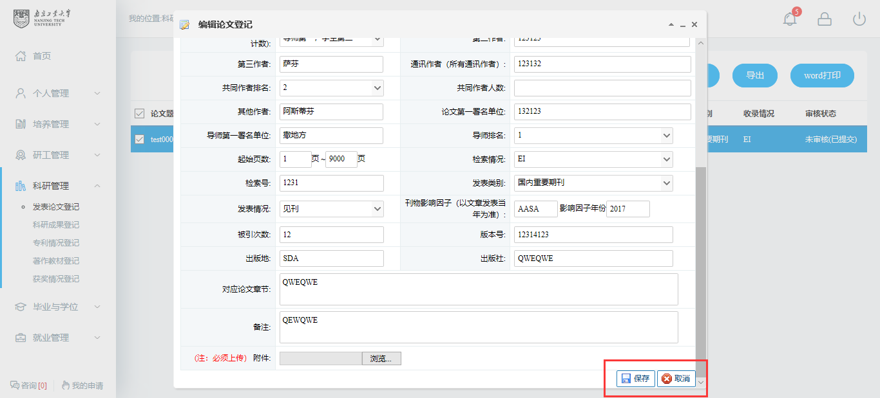
图 ：登记填写编辑

6.2科研成果登记
功能说明：科研成果登记。
操作说明：进入科研成果登记界面，点击【新增】按钮，填写信息后点击【保存】按钮，保存提交。点击【取消】按钮，取消新增。勾选登记，点击【编辑】按钮，编辑后点击【保存】。点击【删除】按钮，删除登记信息。点击【导出】按钮，导出成果登记信息。
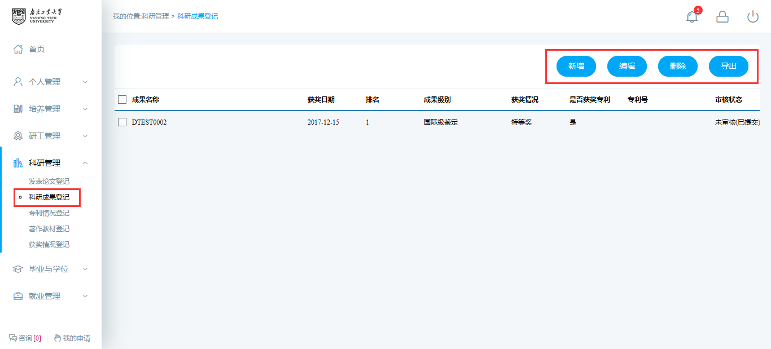
图 ：科研成果登记
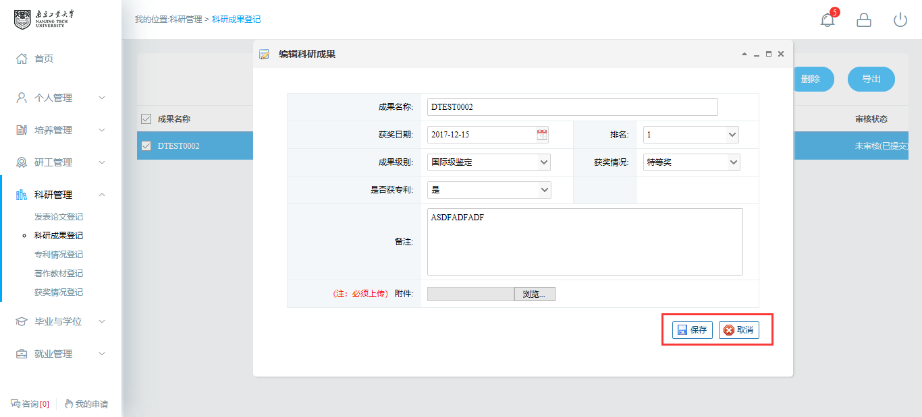
图 ：修改编辑

6.3专利情况登记
功能说明：专利情况登记。
操作说明：进入专利情况登记界面，点击【新增】按钮，填写信息后点击【保存】按钮，保存提交。点击【取消】按钮，取消新增。勾选登记，点击【编辑】按钮，编辑后点击【保存】。点击【删除】按钮，删除登记信息。点击【导出】按钮，导出专利登记信息。
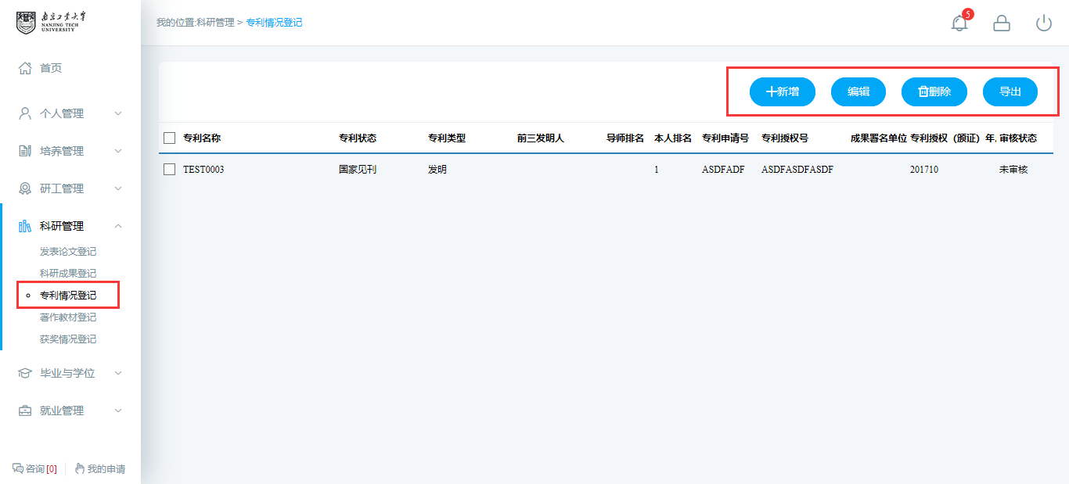
图 ：专利情况登记
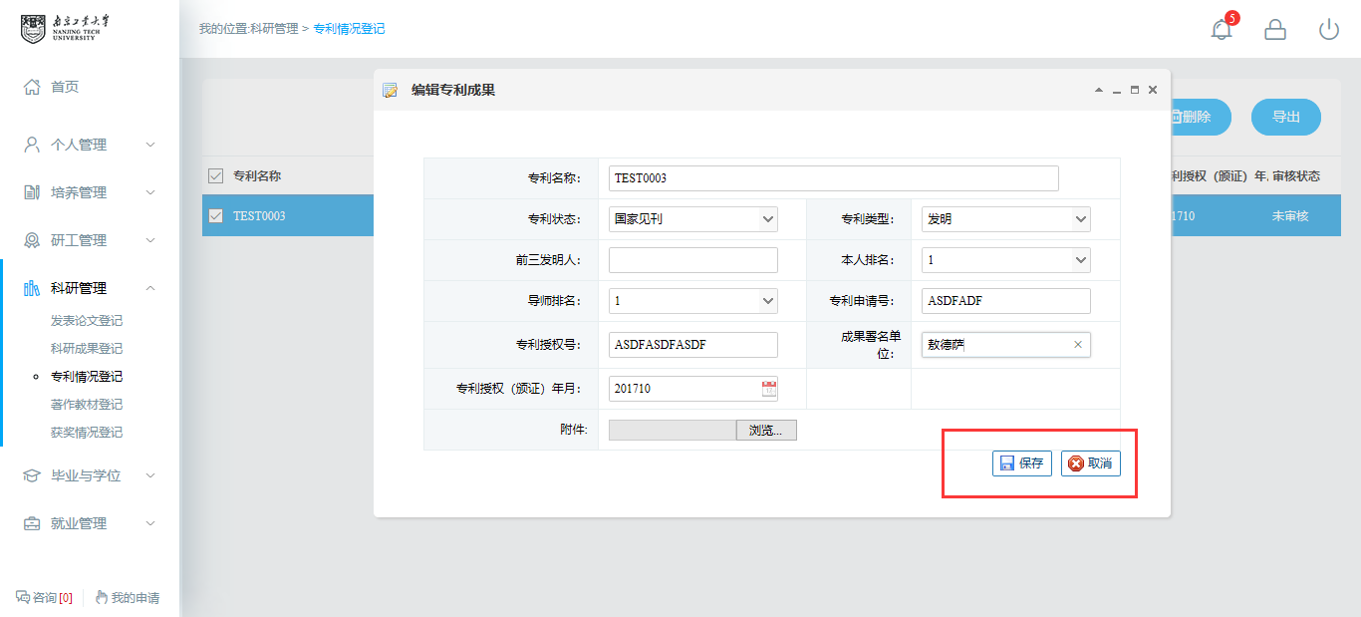
图 ：修改编辑

6.4著作教材登记
功能说明：
操作说明：进入著作教材登记界面，点击【新增】按钮，填写信息后点击【保存】按钮，保存提交。点击【取消】按钮，取消新增。勾选登记，点击【编辑】按钮，编辑后点击【保存】。点击【删除】按钮，删除登记信息。点击【导出】按钮，导出著作教材信息。
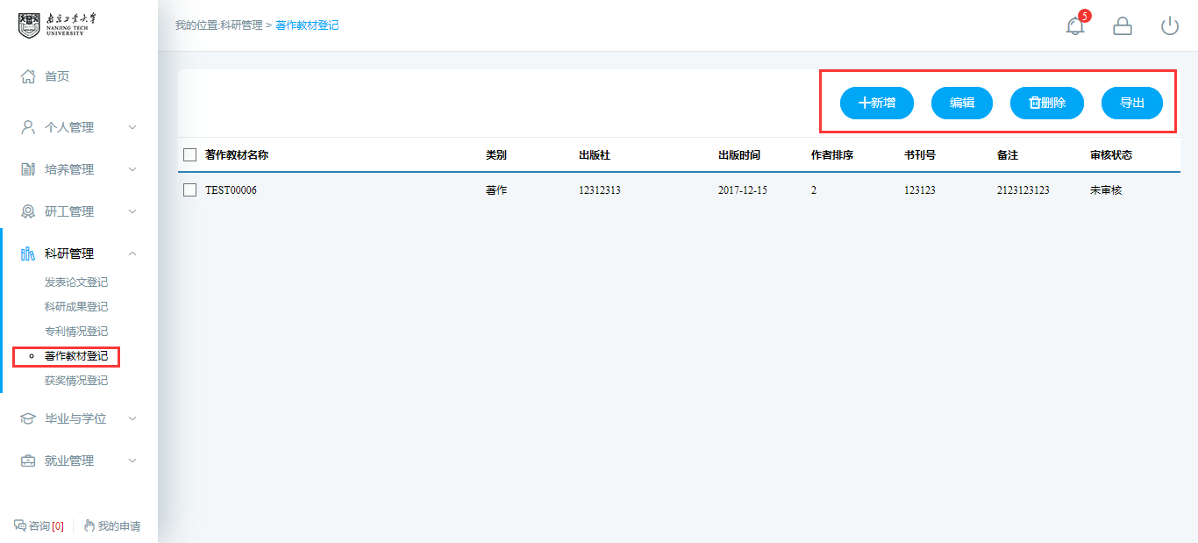
图 ：著作教材登记
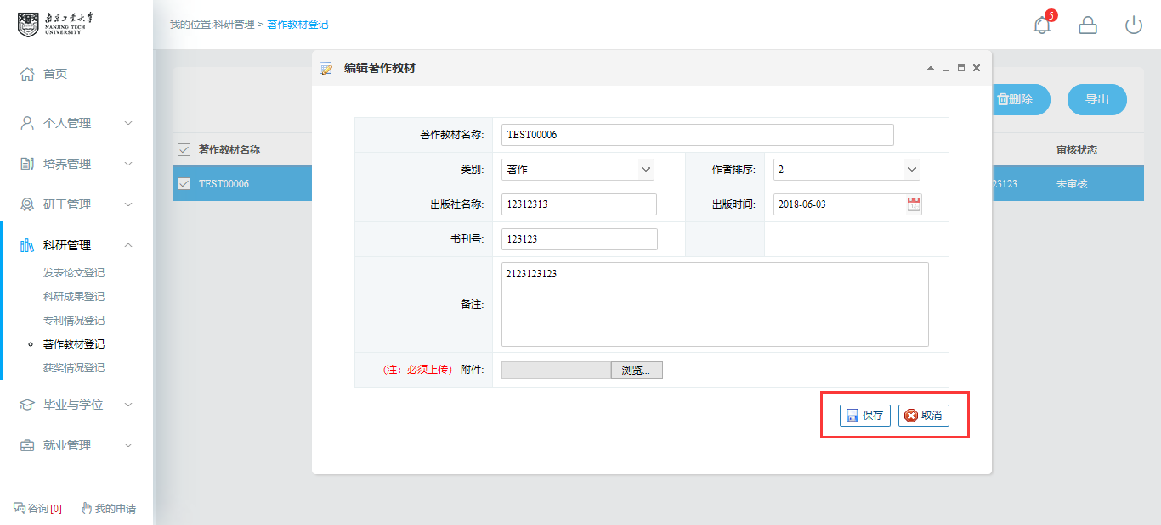
图 ：编辑修改

6.5获奖情况登记
功能说明：登记获奖情况。
操作说明：进入获奖情况登记界面，点击【新增】按钮，填写信息后点击【保存】按钮，保存提交。点击【取消】按钮，取消新增。勾选登记，点击【编辑】按钮，编辑后点击【保存】。点击【删除】按钮，删除登记信息。点击【导出】按钮，导出获奖登记信息。
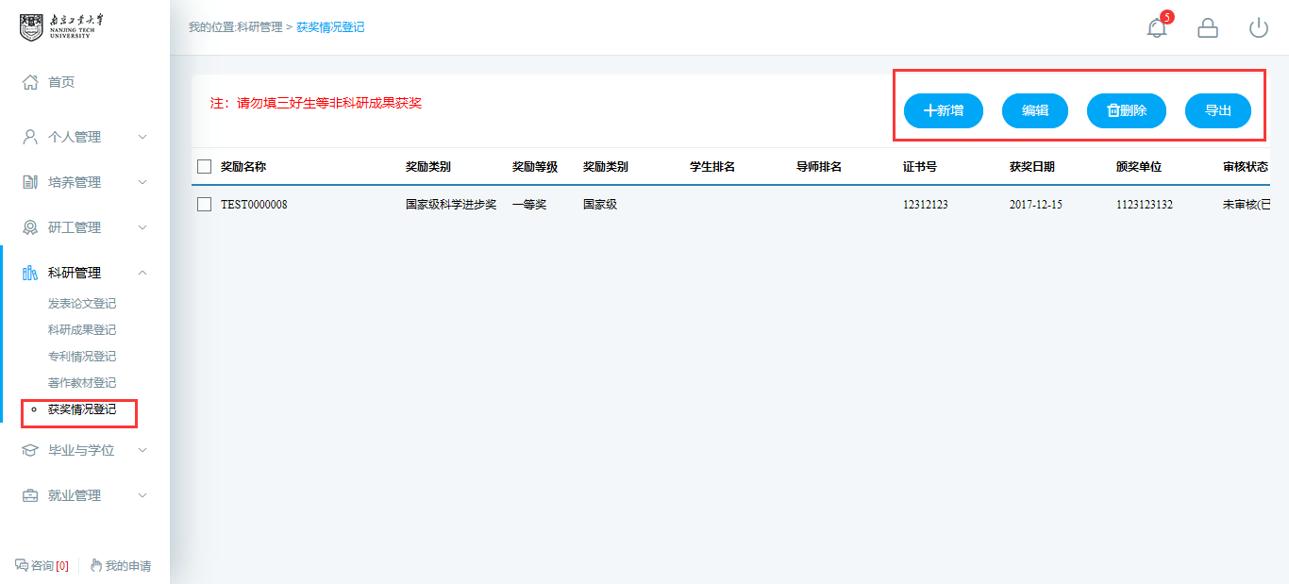
图 ：获奖情况登记
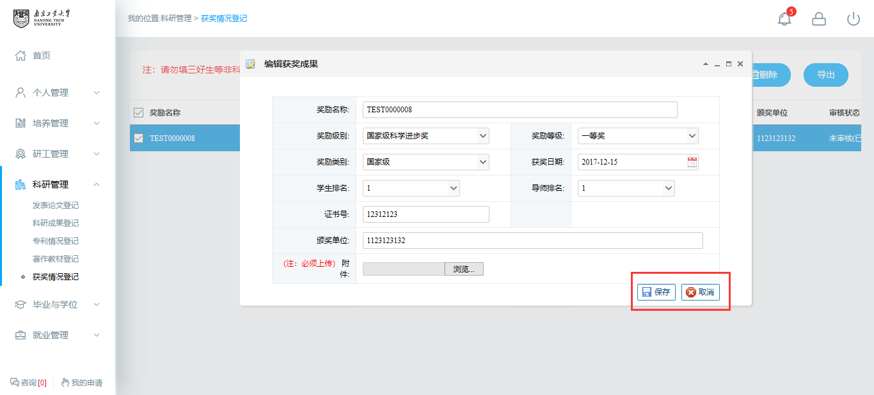
图 ：编辑修改

7.毕业与学位

7.1论文开题申请
功能说明：申请论文开题。
操作说明：进入论文开题申请页面，填写论文开题信息，点击【保存】按钮，保存申请信息。点击【提交】按钮，提交申请。点击【word打印】按钮，打印开题申请信息。（注：提交后无法修改）
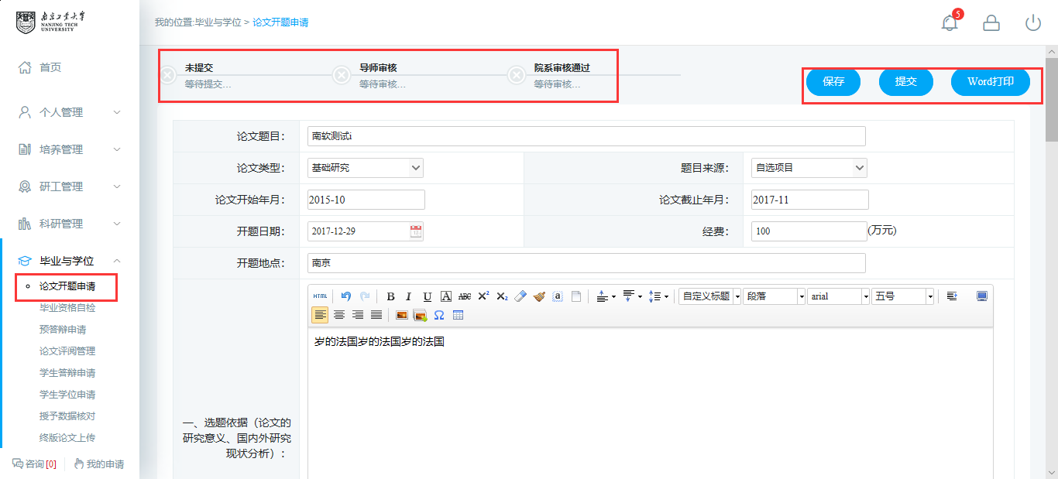
图 ：论文开题申请

7.2毕业资格自检
功能说明：查询毕业资格。
操作说明：进入毕业资格自检页面，查询毕业资格。
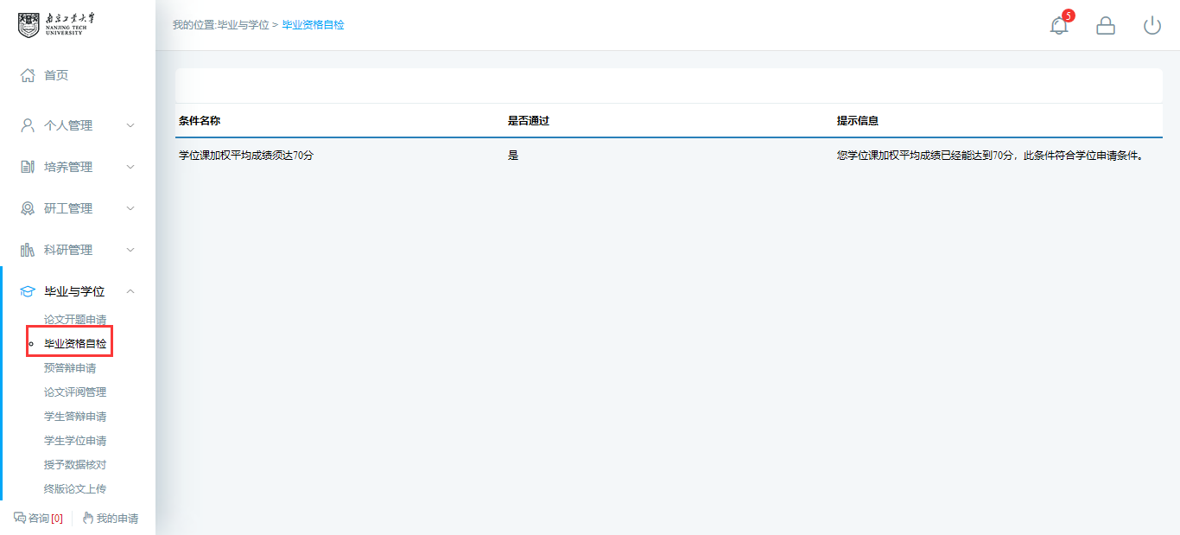
图 ：毕业自检

7.3预答辩申请
功能说明：申请预答辩。
操作说明：进入预答辩申请界面，填写预答辩申请信息，点击【保存】按钮，保存申请。点击【提交】按钮，提交申请。点击【word打印】按钮，打印申请。
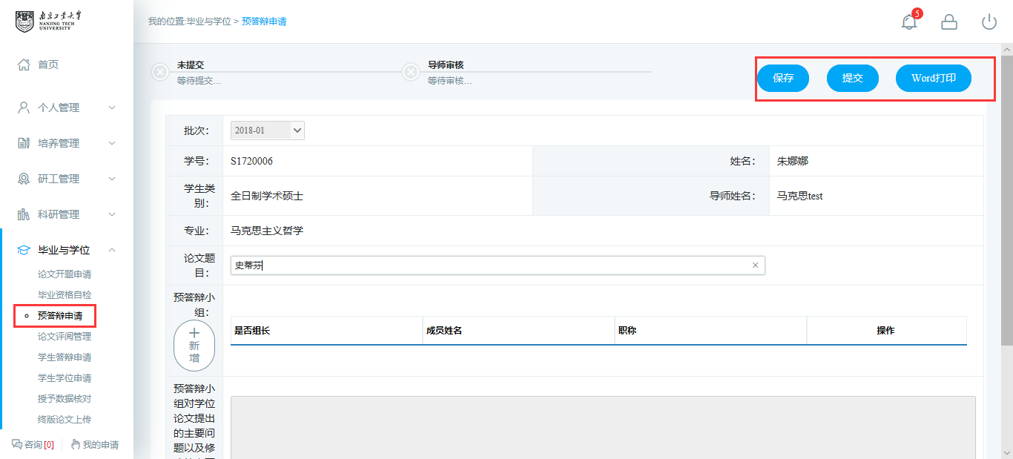
图 ：预答辩申请

7.4论文评阅管理
功能说明：查询论文查重结果，抽审结果，盲审评审信息等。
操作说明：进入论文评阅管理界面，填写论文信息，点击【保存】按钮，保存论文评阅信息。点击【提交】按钮，提交论文评阅信息。点击【下载】按钮，下载结果报告。点击【查看】按钮，查看结果报告。
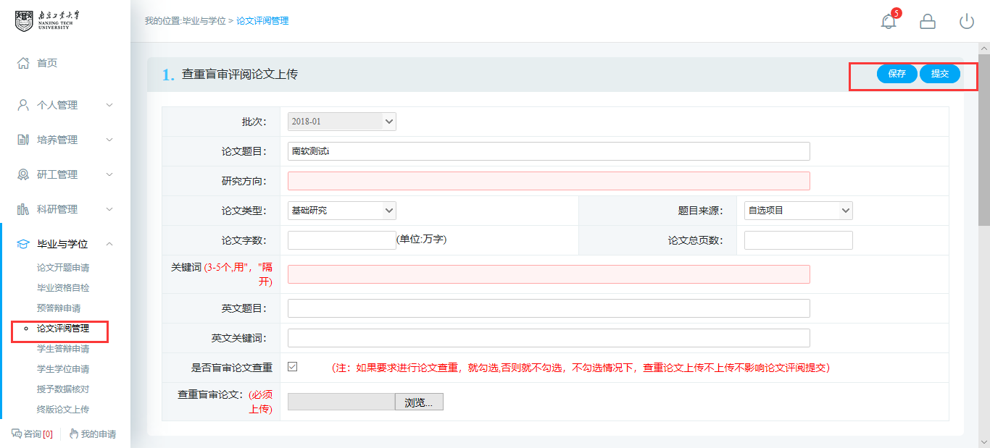
图 ：论文评阅管理
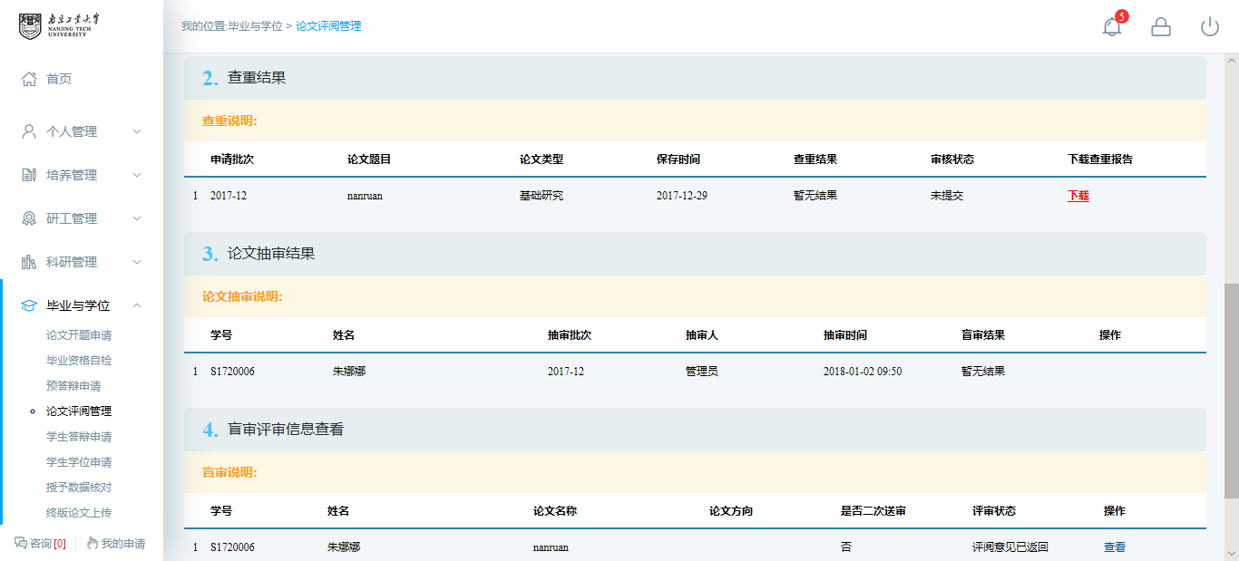
图 ：抽审/盲审信息查询

7.5学生答辩申请
功能说明：答辩申请。
操作说明：进入学生答辩申请页面，填写维护相应信息后，点击【保存】按钮，保存答辩申请信息。点击【提交】按钮，提交答辩申请，等待审核。页面上部查看申请审核状态。（注：提交后不可修改）
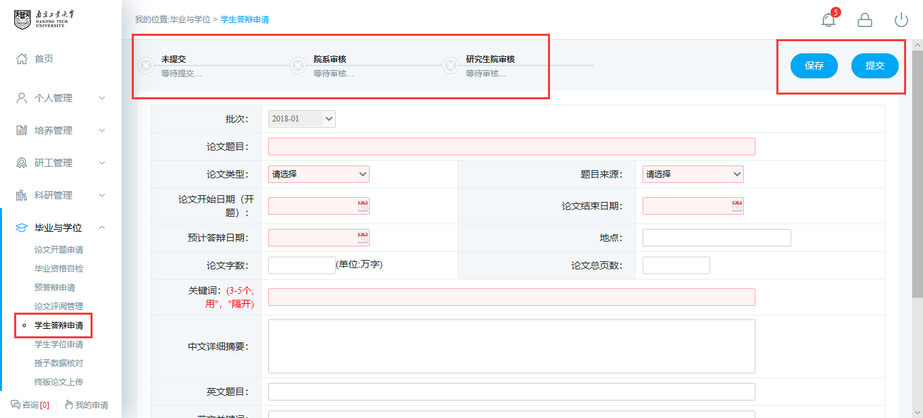
图 ：答辩申请

7.6授予数据核对
功能说明：核对提交授予信息。
操作说明：进入授予数据核对页面，核对，填写后点击【提交】按钮，提交核对信息。点击【打印】按钮，打印授予信息。（注：提交后才可打印）
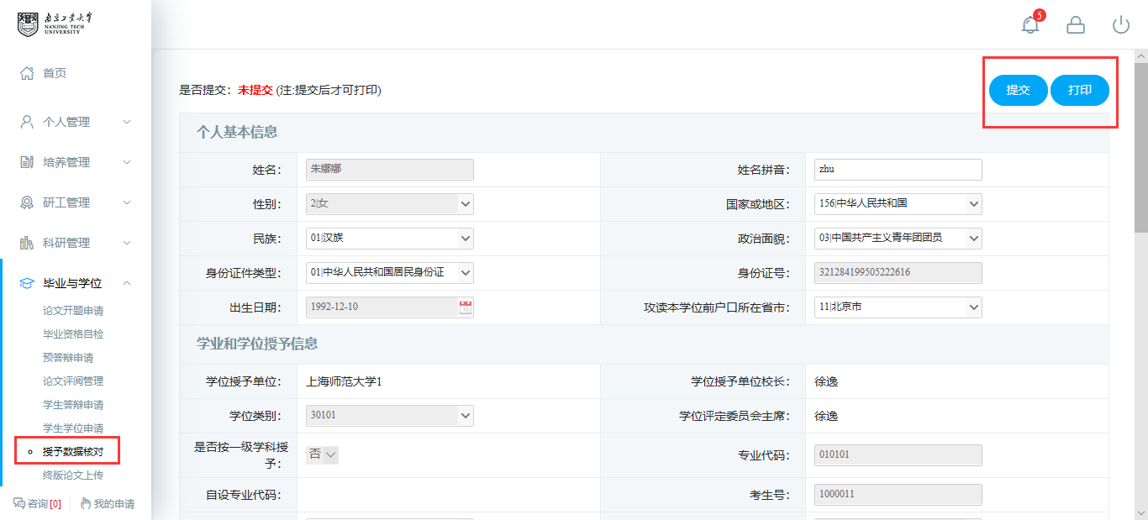
图 ：授予数据核对

7.7终版论文上传
功能说明：上传终版论文。
操作说明：进入终版论文上传页面，填写信息后，点击【保存论文最终信息】按钮，保存信息。点击【提交】按钮，提交论文信息。点击【浏览】按钮，上传论文。
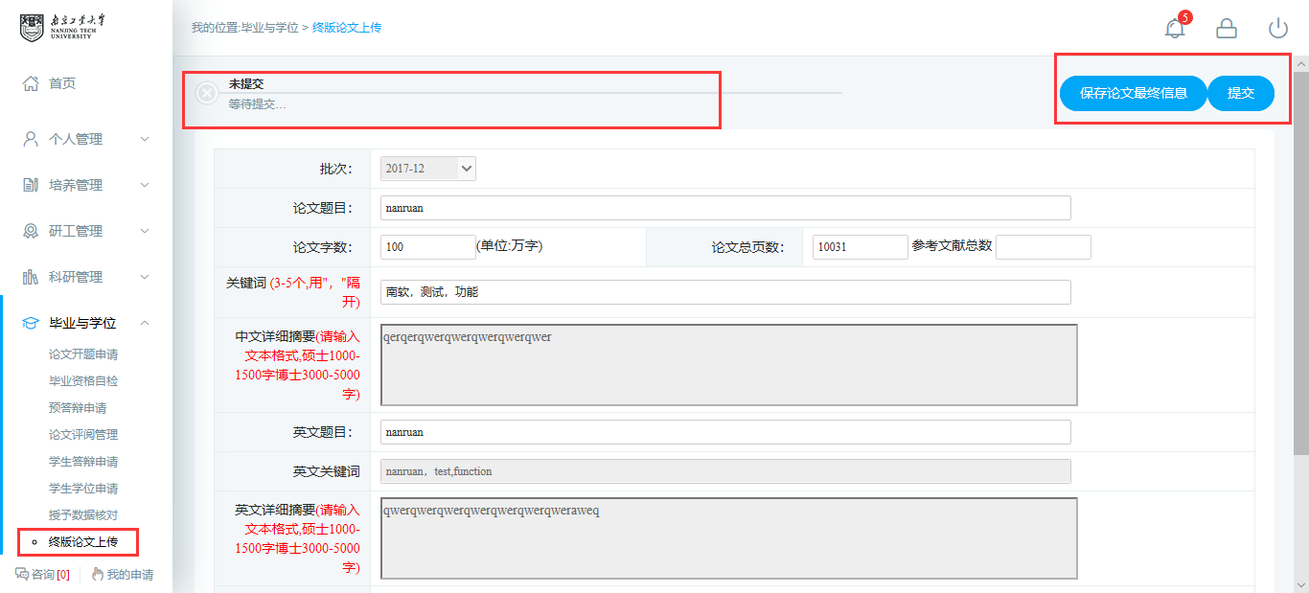
图 ：终版论文编辑
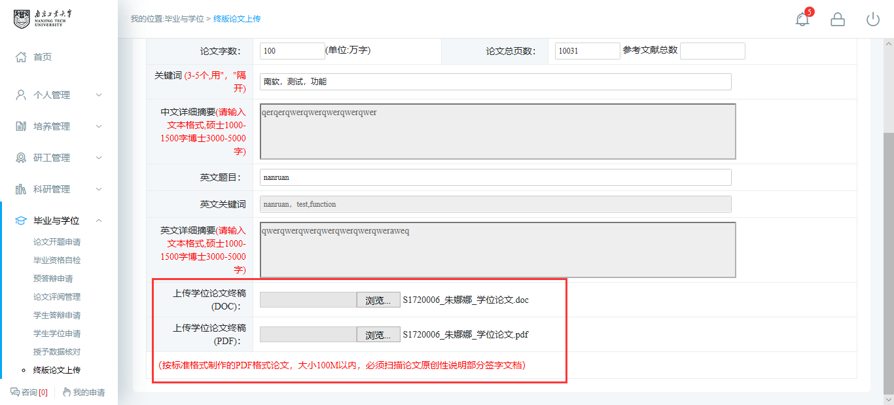
图 ：上传论文

